

I**MF International Business School**

[**Máster en Dirección y Administración de Empresas (MBA) - Especialidad en Dirección Financiera**](https://www.imf-formacion.com/ecuador/masters-profesionales/master-direccion-administracion-empresas-especialidad-direccion-financiera)

**Plan de Negocio del Proyecto CheckingRoute perteneciente a Amadeus**

**TRABAJO FIN DE MÁSTER**

QUE OPTA PARA LA OBTENCIÓN DEL TÍTULO DE [MÁSTER EN DIRECCIÓN Y ADMINISTRACIÓN DE EMPRESAS (MBA) - EESPECIALIDAD EN DIRECCIÓN FINANCIERA](https://www.imf-formacion.com/ecuador/masters-profesionales/master-direccion-administracion-empresas-especialidad-direccion-financiera)

Presenta:

**ANDRÉS PAÚL SORIANO SERRANO**

Tutor TFM

Dr. Pelayo Benito García

Ecuador-Julio 2019

**Índice**

Descripción General de la Idea de Negocio 1

Resumen Ejecutivo 1

Análisis del Entorno 2

Evolución, Tendencias y Rentabilidad 2

Factores Críticos de Éxito 4

Análisis Interno 4

Análisis Externo 4

Impacto del Proyecto 5

Análisis del Consumidor 5

Análisis de la Demanda 6

Hábitos de consumo 6

Factores del proceso de compra/uso 8

Entorno Demográfico y Social 8

Análisis Competitivo 9

Estructura de la oferta 10

Identificación de la competencia 10

**Comparando con la competencia** 11

**Característica principal del competidor** 12

Estrategias de la Competencia 12

Posicionamiento Actual de la Competencia 13

Análisis de Fuerzas Competitivas (Porter) 13

Barreras de entrada/salida 16

Matriz de Atractividad del Mercado-S 17

Impacto del Análisis Competitivo en mi Proyecto 19

Investigación Comercial 19

Investigación Cualitativa 20

**Objetivos de la investigación cualitativa** 20

**Métodos de investigación cualitativa** 21

Investigación Cuantitativa 21

**La encuesta, tamaño y selección de la muestra** 21

**El Cuestionario** 21

**Ficha técnica del estudio** 22

**Síntesis** 22

**Tabulación** 23

**Resultados** 24

Análisis Estratégico 26

DAFO 26

**CAME** 27

**Análisis de Resultados** 29

Misión 30

Visión 30

Valores 30

Ventaja Competitiva 30

Tamaño del mercado, potencial y meta 31

Propuesta de Valor 31

**Objetivos y estrategias de alto nivel** 32

Armando el Business Plan 35

**Plan de Marketing** 35

**Estrategia de Comercialización** 35

**Objetivos SMART** 35

**Estrategias Funcionales** 36

**Estrategia Funcional Comercial:** 37

**Estrategia funcional I+D+i:** 37

**Acciones** 37

**Plan Producto/Servicio** 38

**Atributos Frente a la Competencia** 39

**Costes y capacidad productiva** 41

**Viabilidad Técnica** 41

**Plan de Precios** 42

**El Precio y su estrategia** 42

**Determinación del precio de la Demanda** 43

**Determinación del precio Costes** 43

**Determinación del precio de Competencia** 44

**Monitorización del Mercado** 44

**Plan de Distribución** 44

**Emplazamiento y Logística** 44

**Plan de Inversiones** 45

**Canales de Distribución** 45

**Coste de Almacenamiento y decisiones** 46

**Comparación con la competencia** 47

**Plan de Comunicación** 47

**Interno** 47

**Gestión de Stakeholders Internos y Externos** 47

**Externo** 48

**Manual de Identidad Corporativa** 48

**Marca** 48

**Desarrollo Publicitario y Plan de medios** 49

**Below the line (BTL)** 49

**Above the line (ABL)** 49

**Digital** 50

**Plan Comercial** 50

**Previsión de Ventas** 50

**Plazo de cobros y pagos** 51

**Promoción** 51

**Organización, Zonas y rutas** 51

**Costes Comerciales** 51

**Plan RRHH** 52

**Estructura Organizacional** 52

**Manual de Funciones. Perfil de Posición** 53

**Comunicación Interna** 54

**Formación, promoción y selección del personal** 54

**Plan Económico Financiero** 54

**Resumen Ejecutivo: Razones para invertir en CheckingRoute** 54

**Inversiones y fuentes de financiación** 54

**Flujo de Caja** 55

**Umbral de Rentabilidad. Punto de Equilibrio** 56

**Ratios Económicos y Financieros del sector** 57

**Indicadores de socialización** 58

**Indicadores de usabilidad** 58

**Indicador de tráfico de Usuarios** 58

**Cuadro de Mando** 58

Conclusiones 61

Anexos A

**Business Model Canvas** A

**Óptica Gestión de Proyecto** B

Bibliografía C

# **Descripción General de la Idea de Negocio**

Con la finalidad de poder dar una solución semi-instantánea de la viabilidad de rutas comerciales y cumpliendo con los objetivos de AMADEUS, se crea la herramienta tecnológica CheckingRoute, la misma que se alimenta de macro datos de mercado en tiempo real. Esta herramienta funciona como un servicio que capta y procesa la información propia y de los espacios reservados al tráfico de vuelos intercontinentales para conocer la viabilidad de una determinada ruta, realizando predicción a tres años donde se brinda información del mercado, tendencias demográficas rentabilidad y posicionamiento de la compañía, garantizando que al ingresar en determinada ruta, la inversión será o no factible.

Con CheckingRoute se espera que a causa de la reducción del tiempo de las rutas comerciales, la satisfacción del cliente se incremente, así como los ingresos por ventas, alcanzando un 25% de cuota de mercado IT de consultoría y escalando un posicionamiento como consultora especializada Premium del sector, logrando vender la herramienta a un 75% de nuestros clientes IT, como venta cruzada.

# **Resumen Ejecutivo**

Actualmente las personas dejan rastros de comportamiento en medios digitales como blogs y redes sociales. Los blogueros son los principales actores que influencian a sus consumidores publicando fotos, historias y videos de sus actividades logrando captar la atención de múltiples consumidores. Estos consumidores son personas con diferentes vocaciones y orientaciones laborales quienes buscan cambiar su rutina o buscan encontrar nuevos lugares para pactar negocios.

Si analizamos la tendencia de los consumidores y los agrupamos de acuerdo a por patrones, encontraremos que existen múltiples segmentos que pueden ser clasificados. Este tipo de segmentos se le denomina “Tribus Viajeras”. Las Tribus Viajeras se definen como un grupo de personas que tienen preferencias a determinados tipo de viajes que van desde viajes de negocio, de conocimiento cultural, trotamundos entre otros. Este grupo de personas son los viajeros más activos y sus constantes viajes dependen de que los destinos sean cada vez más llamativos. Una persona de negocios tiene un fuerte deseo de llegar pronto a su destino, ya que sabe que el tiempo es valioso y no quiere malgastarlo con descansos innecesarios; así mismo prefiere invertir gran parte de su tiempo cerrando tratos y proponiendo ideas estratégicas empresariales.

CheckingRoute es un proyecto que nace con la intención de poder analizar los datos captados por los clientes y analizar en tiempo real el comportamiento que ha futuro va a tener una determinada ruta. Este servicio facilita los estudios de mercado para la toma de decisiones con la finalidad de poder ofrecer los mejores paquetes turísticos en beneficio de los clientes. CheckingRoute intenta que a través de la tecnología, dar un valor agregado a los clientes ofreciéndoles la oportunidad de mejorar sus ingresos.

Se hace énfasis de que el proyecto no es un servicio descargable e instalable. Su operación se hace mediante el uso de página web. Por tanto para la distribución del servicio se utiliza la socialización del producto para poder atraer el tráfico hacia la página.

Es importante conocer si los datos están correlacionados con la finalidad de aprovechar la información que los datos le darán a Amadeus. A largo plazo es más rentable poder comprar equipos especializados pero a corto plazo es barato invertir en cualquiera de estos proveedores que ofrecen los servicios especializados. Por otro lado para desarrollo de software es importante tener profesionales especializados en implementación de sistemas seguros para evitar a pérdida de la información de los Consumidores Finales. Por otro lado, el equipo de marketing debe desarrollar un sondeo del mercado y realizar planes de sociabilización con el objetivo de asociar en los Consumidores Finales la palabra viaje con la marca Amadeus y su proyecto CheckingRoute.

# **Análisis del Entorno**

Se ha analizado el mercado del turismo y se ha determinado que motiva al viajero para decidir un destino, para esto se ha planteado un análisis de Amenazas y Oportunidades del sector turístico; sector al que Amadeus es intermediario. Este sector comprende las cadenas hoteleras, gastronómicas, agencias turísticas, parques ecológicos, centros históricos, práctica de deportes exóticos, entre otras. En ella se evalúan los siguientes factores:

* Políticos
* Socio-Demográficos
* Ecológicos
* Económicos
* Tecnológicos
* Legales
* Influencias Externas

**Evolución, Tendencias y Rentabilidad**

Debido al avance de la tecnología, cada vez es más fácil poder conocer nuevos destinos y gustos de los viajeros. Muchos de estos viajeros describen sus experiencias en redes sociales como Instagram, Facebook y blogs.

Estos viajeros suelen utilizar Instagram para poder compartir fotos y videos de sus destinos, gustos gastronómicos y mejores lugares para hospedarse. Algunos usan blogs y escriben reseñas de sus experiencias y recomiendan los mejores destinos. Muchos empresarios que representan a las agencias turísticas buscan a estos viajeros con participación en medios digitales para que puedan realizar recomendaciones a favor de una determinada agencia de viajes o incluso encuestas para poder determinar lo que los viajeros esperan de sus destinos.

Un dato importante para una agencia turística es conocer lo que un viajero espera de un destino, esta información puede ser analizada para poder segmentar características y personalidades de cada uno de los viajeros. Por ejemplo, si analizamos el comportamiento de 10 viajeros y determinamos que 5 viajeros prefieren desconectarse del entorno digital y del estrés de la ciudad y a los otros 5 prefieren conocer otro entorno urbano, las agencias turísticas podrán ofrecer destinos de aventura entre otros; así mismo se podrán ofrecer destinos urbanísticos como Londres, París, New York y demás.

Del análisis de estos patrones se ha podido determinar conductas tales como la denominada “tribus viajeras”. Se estima que para el 2030, habrá 1800 millones de personas viajando anualmente a diferentes aíses. Un estudio realizado por Amadeus y por la consultora The Future Foundation, predicen el comportamiento psico-sociológico y determinan que existirán 6 tribus viajeras que ya están emergiendo en nuestro entorno presente. Con esa información, es posible desarrollar planes de acción donde se puedan ofrecer productos más adecuados, personalizados con aceptación y rentabilidad.

A causa de las tendencias actuales, las ofertas tradicionales tendrán que adaptarse al comportamiento del mercado para competir mejor y eso está directamente relacionado con conocer a la tendencia de los viajeros y cuáles son las motivaciones que le hacen tomar una decisión de consumo.

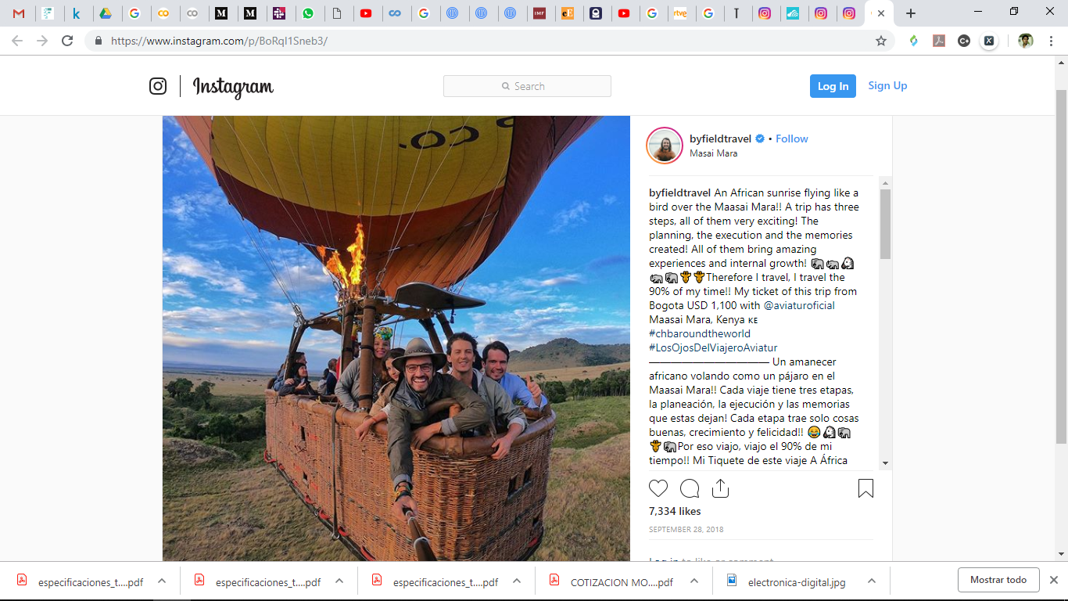

Gráfica 1,(Byfield)

Las tribus están segmentadas de la siguiente manera:

1. El buscador de capital social: vinculado a compartir sus experiencias en internet, de ellos se puede obtener un impacto positivo.
2. El purista cultural: busca nuevas experiencias y adaptarse a las culturas ajenas a la suya.
3. El amante de la comodidad: aquel que prefiere tomar el primer destino que le presentan, evita tomar decisiones complejas a la hora de viajar,
4. El viajero por obligación: vinculado a la actividad artística, deportiva y negocios. También incluye a las personas que viajan de imprevisto.
5. El trotamundos comprometido: es aquel que desea realizar viajes de acuerdo a su forma de pensar y son los que más atención hay que tener ya que sus ideales pueden generar impactos negativos.
6. El cazador de lujo: son aquellos que organizan viajes vacacionales como un premio a los sacrificios de su vida cotidianas.

Conociendo estás característica se puede desarrollar planes acoplados a los perfiles de los viajeros, mejorando la atención al cliente y anticipando los gustos, mejorando la confianza y el posicionamiento de la marca de los clientes. Con CheckingRoute, Amadeus quiere lograr que su servicio sea un sinónimo de confianza y éxito en el mercado turísticos. Con CheckingRoute, Amadeus está apostando por el Business Intelligence para conocer que parón de comportamiento puede dar ventaja frente a los competidores.

**Factores Críticos de Éxito**

Basándonos en el entorno del mercado y su sector, se puede determinar con claridad los factores críticos de éxito, y planificar las estrategias a utilizar.

Es necesario invertir en tecnología para ser competitivos y mantener el proyecto como referente en el mercado; sin embargo invertir en tecnología es parte del éxito, ya que para poder crear el impacto necesario se debe diseñar un plan estratégico para socializar las ventajas del proyecto.

Mediante un plan de marketing se dará a conocer la existencia del proyecto en donde se deberá incluir la propaganda en medios digitales, congresos turísticos y demostraciones en conferencias. El objetivo de esta planificación es dar a conocer que Amadeus avanza tecnológicamente y que puede analizar los datos de los viajeros para segmentar de forma real las tribus viajeras y poder analizar el comportamiento de dichas tribus.

El plan de comercialización es el más complicado ya que implica cambiar o adaptar la forma de pensar de nuestros clientes. Actualmente ellos utilizan medios tradicionales para poder segmentar el mercado y conocer sus características. CheckingRoute utiliza una metodología innovadora que implica técnicas estadísticas avanzadas con la que se puede predecir la tendencia de los datos. El plan de comercialización deberá incluir paquetes de asesorías, capacitaciones, atención al cliente y apertura anual de la plataforma. El valor agregado está en el paquete de asesorías donde se ofrece un grupo de consultores capaces de acompañar en el análisis de los datos de los viajeros para que así los clientes puedan mejorar el rendimiento de sus paquetes comerciales. Con CheckingRoute se ofrece rendimiento comercial.

**Análisis Interno**

Con este análisis vamos a poder determinar cómo afecta la empresa en el proyecto; por ejemplo la burocracia dentro de la empresa puede afectar la calidad del proyecto. Dentro de este análisis se evalúa lo siguiente:

* Logística de aprovisionamiento
* Planeación y Producción
* Distribución
* Administración
* Gestión Económica
* Gestión Financiera
* Conocimiento del Mercado

**Análisis Externo**

Con este análisis se va a poder determinar cómo afecta el entorno económico del país donde se está implementando el proyecto. Dentro de este análisis se evalúa lo siguiente:

* Clientela
* Economía de los Proveedores
* Factores Políticos
* Factores legales
* Factores internacionales

# **Impacto del Proyecto**

La eficiencia tecnológica ha causado que CheckingRoute ayude a establecer relaciones comerciales con otras instituciones del sector turístico, ofreciendo servicios turísticos para mejorar la experiencia del viajero y mejorar la experiencia del cliente. No solo se ofrecen servicios turísticos, Amadeus también ha observado que agendar viajes en barcos, ferris trenes, autobuses y alquiler de vehículos mejora la experiencia del consumidor y crea un vínculo de dependencia con Amadeus.

Gracias a CheckingRoute, también es posible que los viajeros con ansias de emprender puedan convertirse en asesores de destinos turísticos, recomendando las mejores fechas, actividades y gustos gastronómicos. El proyecto permite conocer que grupos de destinos van a ser rentables en los próximos 3 años. Así se vita cometer errores e improvisar en la marcha a la hora de emprender. Queremos impactar ayudando a las empresas a evolucionar y a adecuarse al público para que nuestros clientes se proyecten a nuevos horizontes.

El análisis Interno y Externo permite cuantificar el impacto del proyecto y según el resultado se podrá corregir, afrontar, mantener y explotar las capacidades del proyecto. Este análisis será una guía para poder conocer como CheckingRoute evoluciona con el tiempo.

# **Análisis del Consumidor**

Para este proyecto hay dos tipos de consumidores a quienes hay que satisfacer:

1. Consumidor Corporativo: Aerolíneas, hoteles, restaurantes, agencias de transporte
2. Consumidor Final: Viajeros

El análisis del consumidor es delicado ya que es la base de la estabilidad del proyecto y la empresa. Saber atender a estos consumidores podrá darnos una ventaja competitiva y prestigio. El comportamiento de los consumidores del primer punto se sustenta en estrategias corporativas como resultado de un plan de financiación, marketing, comercialización y tecnológico con la finalidad de crear indicadores de gestión. Los consumidores de este punto tienen como objetivo masificar sus ventas y reforzar su marca.

Por otro lado, el comportamiento de los consumidores del segundo punto se basa en la experiencia y la satisfacción de los destinos turísticos. Los dos puntos están correlacionados, si las estrategias de los consumidores del primer punto fracasan, es probable que fracase la experiencia y la satisfacción del cliente, así mismo si la satisfacción del consumidor fracasa, puede ser a causa de un ineficiente plan comercial, de marketing y tecnológico.

Para un análisis eficiente, se debe considerar los siguientes aspectos:

|  |  |
| --- | --- |
| **Clientes** | Ingresos de clientes nuevos |
| Ingresos provenientes de los mercados objetivo |
| Grado de concentración de ventas |
| **Satisfacción de Clientes** | Quejas de clientes, evolución |
| Tasa de servicio, % de incidencias o defectos |
| Nivel de garantía del servicio / tiempo medio de respuesta |
| **Fidelización de Clientes** | % Lealtad del cliente |
| % Recompra, compras repetitivas |
| Recomendaciones de clientes a otros clientes potenciales |
| Tiempo medio de retención del cliente "vivo" |
| **Rentabilidad de Clientes** | Ingreso medio por pedido, evolución |
| Márgenes brutos, evolución |
| % Rentabilidad media del cliente, evolución |
| **Conocimiento del Mercado** | Nivel de formación de mercados exteriores |
| Conocimiento y seguimiento de la competencia directa |
| Grado de definición y seguimiento de objetivos de venta |
| % Crecimiento de la cuota de mercado a nivel internacional |

Tabla 1, elaboración propia

# **Análisis de la Demanda**

La cantidad de bienes o servicios que el mercado requiere para lograr la satisfacción de un grupo de consumidores a un determinado precio. El propósito del análisis de la demanda es determinar las fuerzas que afectan el movimiento del mercado respecto a un bien. La demanda está en función de una serie de factores tales como: precio en términos reales, nivel de ingreso de la población, precios de productos o servicios sustitutos. A través de un análisis estadístico es posible conocer la cantidad, el comportamiento histórico de la demanda, las preferencias y exigencias del consumidor (Mercado Vargas & Palmerín Cerna).

Los factores externos también se toman en cuenta para el análisis de la demanda, estos factores benefician o afectan la estabilidad del producto o servicio. Por lo general los factores externos son de procedencia política, demográfica, macroeconómica, microeconómica entre otras.

# **Hábitos de consumo**

Es complicado abarcar todo el mercado de un producto o servicio, lo mejor es tomar una muestra y predecir su comportamiento. Una técnica eficaz para encontrar este comportamiento es segmentando el mercado, gracias a esta técnica es posible diferenciar el comportamiento de los consumidores y analizar por segmentos.

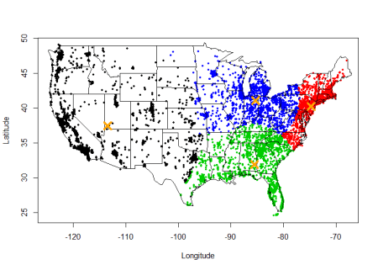

Gráfica 2,(Mejores Fotos)

Supongamos que hemos desarrollado un análisis del hábito de consumo de los viajeros estadounidenses y que el resultado de este análisis lo podemos observar en la gráfica2. Podemos deducir que los datos de negro, verde, azul y rojo tienen distintos comportamientos; por ejemplo, es posible que a los viajeros de negro les gusta frecuentar los destinos rurales y a los de verde les puede gustar frecuentar los destinos urbanos, además también se puede determinar donde hay mayor flujo de viajeros, tal como se puede observar en la datos de rojo, donde es probable que existe mayor cantidad de personas que viajen más de una vez al año.

Luego de segmentar, se puede predecir el comportamiento de cada segmento utilizando una técnica llamada regresión y sirve para predecir tendencias.

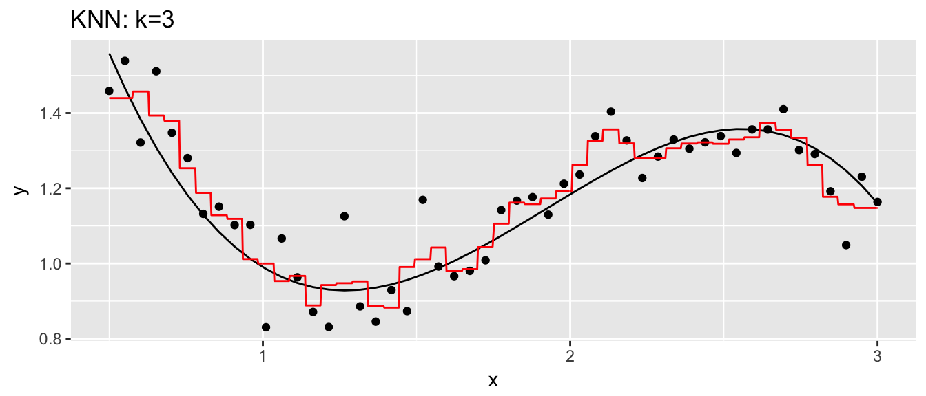

Gráfica 3*,* (Sonderegger)

Los hábitos de consumo que se han analizado para el proyecto son los siguientes:

|  |  |
| --- | --- |
| **Productos / Servicios** | Adecuación a las necesidades del mercado exterior |
| Márgenes brutos positivos por familia de producto, evolución |
| Productos / servicios con ventajas competitivas claras |
| **Precios** | Opinión positiva de los clientes respecto al precio |
| Grado de conocimiento de los precios de la competencia |
| Conocimiento de los extra costes que conlleva la internacionalización |
| **Prom. Y Publicidad** | Participación en ferias, misiones, foros en el exterior |
| Catálogo y web de la empresa (idoneidad y actualización) |
| % ingresos de nuevos clientes vía acción promocional |

Tabla 2, elaboración propia

# **Factores del proceso de compra/uso**

Normalmente las personas tienden a realizar compras cuando ven anuncios de ofertas y promociones cuya consecuencia es despertar el interés del consumidor para que pueda utilizar nuestros productos o servicios. Existen diferentes tipos de consumidores:

1. Consumidor tradicional: orientado a los profesionales maduros y con poco nivel académico.
2. Consumidor online ocasional: orientado a los consumidores urbanos de mediana edad y que le gusta realizar compras
3. Consumidor mixto: orientado a los consumidores jóvenes, con mayor nivel de estudio y de zonas pobladas.
4. Consumidor digital: por lo general son hombres y no tiende a comprar mucho

CheckingRoute es un servicio online, por tanto está orientado a los consumidores online, mixtos y digitales y este proceso da la facilidad de:

* Adquirir a menor costo
* Evita el tiempo de espera
* Horarios flexibles
* Ver comentarios y calificaciones de otros consumidores

Las causas que provocan o no la compra:

1. Calidad del servicio
2. Segmentación de datos
3. Análisis de tendencias
4. Predicciones de comportamiento
5. Experiencia en el mercado turístico
6. Cobertura del mercado

# **Entorno Demográfico y Social**

En la sección de evolución, tendencias y rentabilidad se explica sobre las tribus viajeras, estas tribus dependen de los aspectos religiosos, económicos y demográficos. Por ejemplo para una ciudad cosmopolita como Londres, Madrid, Berlín o Quito donde las personas jóvenes o de mediana edad prefieren destinos rurales y de aventuras.

El entorno social crea presión en el comportamiento poblacional; es decir, si un grupo de personas comparte sus experiencias, estas experiencias motivarán a al resto de personas creándose una tendencia.

Estos patrones de conducta pueden ser conocidos mediante encuestas y con esa información es posible influir en el mercado. También existe una correlación entre los aspectos religiosos y sociales; es decir si una determinada región tiene una tendencia religiosa es probable que la tendencia social sea conservadora; sin embargo, esa tendencia no es una desventaja, ya que se puede ofrecer paquetes turísticos religiosos donde el motivo sea la peregrinación, visitando templos o lugares históricos.

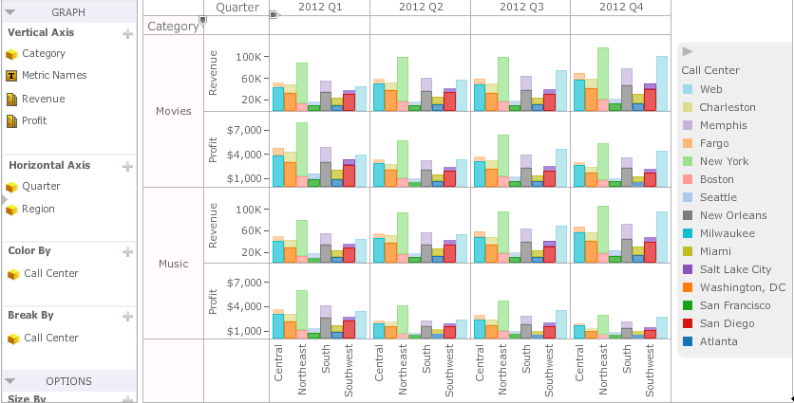

Gráfica 4,(MicroStrategy Inc)

# **Análisis Competitivo**

El análisis competitivo permite relacionar la empresa con su entorno y ayuda a identificar las fortalezas y debilidades de la empresa, así como las oportunidades y amenazas que le afectan dentro de su mercado objetivo. Este análisis es la parte de las bases sobre la que se va diseñar el proyecto o la empresa y su futura expansión. Es necesario conocer.

* La naturaleza y éxito de los cambios probables que pueda adoptar el competidor.
* La probable respuesta del competidor a los posibles movimientos estratégicos que otras pueden llegar a realizar.
* La reacción y adaptación de los posibles cambios de entorno que pueden ocurrir a causa de los competidores.

La competencia está integrada por aquellas empresas que actúan en el mismo mercado y con el mismo grupo de clientes; sin embargo, CheckingRoute al utilizar una estrategia innovadora como el análisis e inteligencia de los datos, está no posee competidores que puedan provocar un desequilibrio. Por otro lado, las empresas consultoras de servicios de Analítica e inteligencia de datos se pueden convertir en posibles competidores (100PlanDeNegocios).

Analizamos los siguientes factores:

|  |  |
| --- | --- |
| **Tecnologías y Sistemas Información** | Nivel de inversión en tecnología y sistemas / inversiones totales*100, evolución |
| Nivel de Inversión tecnología y sistemas / inversiones totales, evolución |
| Calidad del servicio percibido por los usuarios internos de la Intranet, evolución |
| Calidad del servicio percibido por los usuarios externos de la Extranet, evolución |
| **Experiencia en mercados exteriores** | Nivel de conocimiento de mercados exteriores |
| Grado de formación del personal en comercio exterior |
| Contactos con otros mercados: nº clientes exportación, evolución |
| **S. Calidad** | Años de antigüedad Acreditación Externa ISO9001/2000 |
| **Clima Organizacional** | Grado de satisfacción de los empleados, evolución índice de satisfacción |
| Nivel de productividad del personal: ventas/nº trabajadores/evolución |
| **Incentivos y Retribución** | Importe incentivos sobre gastos personal, evolución |
| Número premios-reconocimientos por año, evolución |

|  |  |
| --- | --- |
| **Motivación, Formación** | Número medio de horas de formación por trabajador y año, evolución |
| Horas de absentismo, valorado sobre horas convenio, % evolución |
| **Perfiles, Tareas, Delegación** | Tiempo de respuesta de trabajo/tiempo de respuesta esperado |
| Plantilla con formación superior sobre plantilla, evolución |
| **Creación Equipos, Capital Humano** | Número de personas participantes en equipos de mejora |
| Número de personas dedicadas a nuevos mercados, evolución |
| **Alianzas Estratégicas con Proveedores** | Niveles de sistemas JIT en entrega y desarrollo funcionando, evolución |
| Número de proyectos conjuntos con proveedores y horas de dedicación, evolución |
| Inversión conjunta en I+D y tecnología / total inversión, evolución |
| **Proceso Planificación Estratégica** | La internacionalización corresponde a la estrategia global de la empresa |
| Nuestros competidores están ya en el exterior |
| Existen oportunidades de negocio puntuales que aprovechar |

Tabla 3.2, elaboración propia  
 Tabla 3.1, elaboración propia

# **Estructura de la oferta**

En décadas pasadas, las reservas para viajes se las realizaba de forma presencial en aerolíneas, hoteles, restaurantes, agencias de transporte y agencias de viaje. Era un proceso largo, había que invertir tiempo y esfuerzo. En ocasiones por falta de conocimiento en los gustos de los clientes, los viajes no llegan a ser fructíferos.

Deseamos generar valor agregado mediante el uso de la innovación y tener posicionamiento en el mercado. Para estructurar la oferta debemos plantearnos ¿cómo podemos ayudar a nuestros clientes? ¿En qué nos diferencia de los demás proveedores de servicios de tecnología? ¿Qué tipo de ruta nos conviene? ¿CheckingRoute es la opción más viable?

Amadeus no vende tecnología, vende comodidad, experiencia y satisfacción a través de herramientas innovadoras. Lo que se debe hacer es determinar los viajes con mayor demanda y ofrecerlo a los clientes más frecuentes variando los destinos pero siempre y cuando manteniendo los gustos de los viajeros y dando un precio accesible al consumidor.

# **Identificación de la competencia**

Para poder analizar la competencia, primero se debe pensar como un cliente de la competencia, de esta manera se puede conocer la calidad de sus productos o servicios. También se puede ingresar al sitio oficial en redes sociales para poder determinar su impacto en medios digitales, además de conocer sus socios estratégicos, campañas publicitarias, conferencias y demás.

Por otro lado, se puede consultar en medios sociales el impacto que l competencia tiene que sus clientes y analizar su nivel de satisfacción y revisar si nuestro competidor trata a sus clientes como una comunidad. También se debe observar la participación de nuestro competidor en conferencias. Es muy importante conocer acerca de los negocios que se desarrollan en el mismo nicho de mercado donde nos encontramos, ya que de ellos depende ya que de ellos depende cuantos clientes voy a captar y las saber cuáles estrategias son apropiadas para el proyecto.

Es recomendable identificar las áreas geográficas cubiertas por los competidores y a principal ventaja que les ha permitido ganar mercado. Si las empresas existentes no están proporcionando servicios o productos adecuados, un nuevo competidor captará una parte sustancial del mercado. Los competidores pueden ser directos e indirectos. Los competidores directos son aquellos que ofrecen el mismo servicio que actualmente ofrece Amadeus, en cuanto a los competidores indirectos, son los que ofrecen productos o servicios similares en el mismo mercado por ejemplo, el servicio de asesoría de viajes mediante call center para determinar la mejor ruta o los mejores planes turísticos.

## **Comparando con la competencia**

A continuación se ha hecho una tabla donde se detalla las virtudes estratégicas de CheckingRoute y se las compara con las estrategias de lo que la competencia ofrece

|  |  |
| --- | --- |
| **Amadeus-CheckingRoute** | **Competencia** |
| Herramienta informática que capta y procesa información en tiempo real | Métodos tradicionales para estimar la información como encuestas y estadísticas |
| Determina la viabilidad de una ruta, realizando proyecciones a tres años | No predice rutas |
| Ofrece información del mercado, rentabilidad y posición | No ofrece información del mercado |
| Aumenta la satisfacción del cliente, reduciendo el tiempo de análisis de rutas comerciales | No se puede medir la satisfacción del cliente |
| Ayuda a las empresas a evolucionar y a adecuarse al público | No se puede medir la evolución de la empresa |
| Ayuda a las empresas a optimizar sus procesos | Los procesos no son automatizados |
| Consultor especializado dedicado para asesorar a los clientes en análisis de datos | No tienen personal especializado en el análisis de datos |

Tabla 4, elaboración propia

## **Característica principal del competidor**

Amadeus es una empresa que da servicios a las principales aerolíneas, cadenas hoteleras, restaurantes, centros de entretenimiento, agencias de alquiler de vehículos; es decir, Amadeus es una empresa que pertenece al sector tecnológico que da servicio al sector turístico y es muy probable que tenga más de un competidor. Por ejemplo un competidor indirecto es Uber, quien ofrece facilidad en el servicio de transporte para movilización local. Uber más que movilización ofrece seguridad y buena atención. Los competidores de Amadeus deben ofrecer servicios al sector turístico, además deben ofrecer servicios de analítica de datos, predicciones de las mejores rutas, ayudar a que la empresa evolucione a la transformación digital y a mejorar la satisfacción del cliente.

El competidor evaluará el comportamiento de los viajeros y probablemente ofrezca un servicio similar a CheckingRoute pero a menor escala y orientado a pequeños hoteles, cadenas de entretenimiento, etc. La competencia tratará de acaparar el resto del mercado que Amadeus no ha acaparado, pudiéndose convertir en una amenaza, disminuyendo la calidad del servicio original y además desprestigiando la confianza del producto. CheckingRoute está orientado a dar un servicio de calidad, ofreciendo la mejor experiencia; sin embargo, los competidores tratarán de comprender el modelo de negocio de Amadeus e indagarán en el funcionamiento de CheckingRoute para poder imitarlo, la competencia tratará de copiar las ventajas de CheckingRoute y ofrecerlo a cualquier tipo de cliente sin tratar de indagar si la alianza es conveniente.

# **Estrategias de la Competencia**

La competencia intentará copiar las estrategias que desarrollemos. El primer paso para poder determinar una buena estrategia es analizar las fortalezas y debilidades. La participación digital es importante para poder comprender el alcance del servicio a ofrecer tal como tener apariciones en revistas digitales como médium donde se puede dar mención de los excelentes destinos turísticos y como encontrarlos mediante el uso del beneficio tecnológico. Existen muchos lectores a fines de las revistas digitales, al igual que Twitter, son una de las principales fuentes de información, donde se comparten múltiples experiencias.

El uso de las redes sociales y tener una actividad digital constante fortalecerá la marca y dependiendo de la calidad del servicio se creará un impacto positivo; por tanto, nuestros competidores deberán establecer una estrategia digital para sondear el movimiento del mercado, posteriormente se debe tener participación en conferencias, comunidades turísticas. Un servicio de excelente calidad conlleva una gran inversión en tecnología; sin embargo, para un competidor que no ha invertido tanto en el desarrollo de un servicio similar al de CheckingRoute, lo importante es acaparar fidelidad ofreciendo un servicio a costo inferior que el que ofrece Amadeus.

# **Posicionamiento Actual de la Competencia**

Los principales competidores de CheckingRoute son las empresas de tecnología capaces de desarrollar proyectos de investigación y desarrollo en el sector turístico, tales como Amazon, Google, Apple y Facebook. Estas empresas poseen fuerza competitiva, la fidelidad del cliente y se destacan en innovación. Su experiencia se basa en captar y masificar clientes, además de poder desarrollar sistemas tecnológicos de gran capacidad, invirtiendo en analítica de datos y marketing.

Existe otro tipo de competidor, que es el que posee pocos recursos pero tiene conocimientos tecnológicos, este tipo de competidor desea sacar su producto lo más pronto posible; sin embargo, le causa descuidos que provocan una baja calidad en el servicio, además su desconocimiento del mercado provocará que cometa errores en negociación, marketing, comunicación y demás. Por tanto podemos catalogar a la competencia como media fuerte ya que no se puede subestimar a empresas como Google y Amazon así como a las empresas pequeñas dedicadas al desarrollo tecnológico. Tan solo basta que alguna de esas empresas tecnológicas tenga una sociedad estratégica con empresas del sector turístico para convertirse en una competencia totalmente fuerte

# **Análisis de Fuerzas Competitivas (Porter)**

El análisis de las Fuerzas de Porter es un gran concepto de los negocios mediante el cual se pueden maximizar los recursos y superar a la competencia sin importar el giro de la empresa con este análisis se trata de elaborar que tipo de plan le conviene al proyecto para poder sobrevivir en el mundo de los negocios. Las variables a analizar son:

* Barreras de entrada
* Barreras de salida
* Rivalidad entre competidores
* Posición de fuerza de clientes
* Posición de fuerza de proveedores
* Amenaza de llegada de nuevos productos sustitutos
* Contexto institucional

De acuerdo a estas variables se procede a analizar sub variables para poder entender la posición en la que nos encontramos y en base a eso desarrollar una estrategia para poder mitigar riesgos y aprovechar las oportunidades y adquirir fortaleza competitiva. En la tabla 5 se puede observar el Análisis de las fuerzas del sector (Centro de Estudios Financieros contactar ).

|  |  |  |  |  |  |  |  |
| --- | --- | --- | --- | --- | --- | --- | --- |
| **VARIABLES** | | | **Ponderación (1, 2 ó 3)** | **Evaluación** | | | **TOTAL PONDERADO** |
| **Me perjudica, me afecta negativamente** | **Ni me beneficia, ni me perjudica** | **Me beneficia, me afecta positivamente** |
| **-1** | **0** | **1** |
| **Amenaza de entrada de nuevos competidores** | **BARRERAS DE ENTRADA** | Economías de escala |  |  |  |  | **0** |
| Diferenciación de producto | 3 |  |  | **1** | **3** |
| Identificación/lealtad de marca |  |  |  |  | **0** |
| Acceso canal de distribución |  |  |  |  | **0** |
| Necesidades de capital | 3 |  | 0 |  | **0** |
| Acceso a nueva tecnología |  |  |  |  | **0** |
| Acceso a materias primas |  |  |  |  | **0** |
| Protección gubernamental/regulación de la industria |  |  |  |  | **0** |
| Efecto de la experiencia (y el aprendizaje) | 3 |  |  | **1** | **3** |
| Costes de cambio de cliente |  |  |  |  | **0** |
| **BARREAS DE SALIDA** | Especialización de activos |  |  |  |  | **0** |
| Coste de salida |  |  |  |  | **0** |
| Interrelación con otras unidades de negocio |  |  |  |  | **0** |
| Barreras emocionales |  |  |  |  | **0** |
| Restricciones de gobierno |  |  |  |  | **0** |
| Restricciones sociales | 2 | -1 |  |  | **-2** |
| **Rivalidad entre competidores** | | Número de competidores |  |  |  |  | **0** |
| Crecimiento del sector |  |  |  |  | **0** |
| Crecimiento de la industria | 2 |  |  | **1** | **2** |
| Tipo de producto |  |  |  |  | **0** |
| Variedad de competidores |  |  |  |  | **0** |
| Costes fijos o de almacenaje |  |  |  |  | **0** |
| Posiciones estratégicas del sector |  |  |  |  | **0** |
| Manera de incrementar capacidad |  |  |  |  | **0** |
| Guerra de precios |  |  |  |  | **0** |
| **Posición de fuerza de clientes** | | Nº compradores importantes sobre el total | 3 |  |  | **1** | **3** |
| Disponibilidad de sustitutos |  |  |  |  | **0** |
| Costes de cambio para el comprador |  |  |  |  | **0** |
| Posibilidad de integración hacia atrás del comprador |  |  |  |  | **0** |
| Posibilidad de integración hacia adelante en el sector |  |  |  |  | **0** |
| Contribución del sector a la calidad del producto |  |  |  |  | **0** |
| Contribución del sector a los costes del comprador |  |  |  |  | **0** |
| Rentabilidad del comprador | 3 |  |  | **1** | **3** |
| Implicación con el producto |  |  |  |  | **0** |
| Poder de negociación | 2 |  | 0 |  | **0** |
| **Posición de fuerza de proveedores** | | Nº Suministradores importantes |  |  |  |  | **0** |
| Disponibilidad de sustitutos para los productos de los suministradores | 2 | -1 |  |  | **-2** |
| Diferencia o costes de cambio de los productos de los suministradores |  |  |  |  | **0** |
| Amenaza de integración adelante del suministrador |  |  |  |  | **0** |
| Amenaza de integración hacia atrás en el sector |  |  |  |  | **0** |
| Contribución del suministrador a la calidad de los productos del sector |  |  |  |  | **0** |
| Contribución del suministrador a los costes totales del sector |  |  |  |  | **0** |
| Importancia del sector para el grupo de suministradores |  |  |  |  | **0** |
| Calidad del producto |  |  |  |  | **0** |
| Relación |  |  |  |  | **0** |
| Grado de confianza |  |  |  |  | **0** |
| **Amenaza de llegada de nuevos prod. sustitutivos** | | Disponibilidad de sustitutos próximamente | 3 | -1 |  |  | **-3** |
| Costes de cambio para el usuario |  |  |  |  | **0** |
| Rentabilidad y agresividad del producto del sustituto |  |  |  |  | **0** |
| Ratio precio/valor del sustituto en el sector |  |  |  |  | **0** |
| Contraste relación valor-precio |  |  |  |  | **0** |
| Agresividad del marketing del producto |  |  |  |  | **0** |
| **Contexto institucional** | | Nivel legislativo en el sector |  |  |  |  | **0** |
| Tasas e impuestos soportados en el sector |  |  |  |  | **0** |
| Nivel de corrupción | 2 | -1 |  |  | **-2** |
| Presión social hacia la regulación del sector |  |  |  |  | **0** |
| Apoyos institucionales al sector |  |  |  |  | **0** |

Tabla 5, elaboración propia

Gracias al resultado de la ponderación de la tabla 5, se logró darle valoración a las variables para conocer el nivel de impacto de las fuerzas de Porter. Las ponderaciones positivas pertenecen a las oportunidades visualizadas a través de Porter. Las ponderaciones negativas, pertenecen a las presuntas amenazas que se podrán aparecer durante la ejecución del proyecto. Para nuestro proyecto, hemos podido comprender que tenemos una excelente posición con los clientes y los proveedores, esto se debe a que los principales clientes son las tribus viajeras y nuestros proveedores son las empresas de servicio de infraestructura tecnológica como Googles y Amazon quienes a su vez ganan por la masificación de nuestro producto por lo que hay un mínimo riesgo que se conviertan en competidores. En cuanto a productos sustitutos, nos amenazan las pequeñas aplicaciones de reservas de hoteles. Las cadenas hoteleras pueden llegar a unirse como comunidad y amenazar la ventaja competitiva que tiene CheckingRoute.

CONTEXTO INSTITUCIONAL

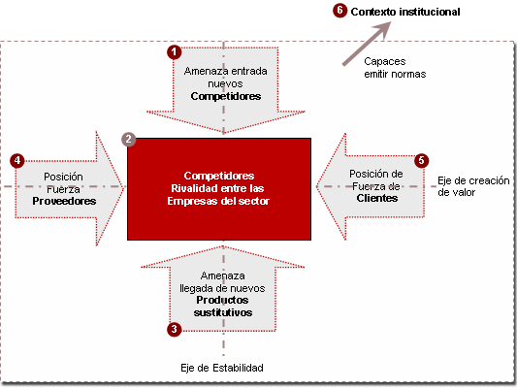

AMENAZA DE ENTRADA DE NUEVOS COMPETIDORES

6

6

4

-2

POSICIÓN DE FUERZAS DE PROVEEDORES

POSICIÓN DE FUERZAS DE CLIENTES

AMENAZA DE PRODUCTOS SUSTITUTOS

-3

Grafica 5,(IMF Business School)

# **Barreras de entrada/salida**

Las barreras de entrada se reflejan como las amenazas de entrada de nuevos competidores, es decir este tipo de variables describen el comportamiento del mercado y los competidores, lo que nos afecta, ventajas que podemos tener y que no tienen los demás.

Hemos analizado las siguientes barreras de entrada:

* Economía de Escalas
* Diferenciación del producto
* Identificación/lealtad de la marca
* Acceso canal de distribución
* Necesidades de capital
* Acceso a nueva tecnología
* Acceso a materias primas
* Protección gubernamental
* Efecto de la experiencia
* Coste de cambio de cliente

Las economías de escala se consideran como barrera de entrada, debido a la capacidad de poder distribuir de forma masiva, si la empresa no está en condiciones de poder complacer las necesidades del cliente. Se convertirá en una barrera de entrada en el mercado. Así como también identificar lo que nos diferencia de otros proyectos sin importar si el proyecto de la competencia es de menor alcance. Como consecuencia, podremos conocer si los clientes y viajeros tienen lealtad a la marca, por otro lado es importante tener una excelente estrategia de distribución, el objetivo no es desarrollar y poder vender sino más bien buscar alianzas estratégicas que nos ayude en la masificación del producto.

La protección gubernamental es valiosa ya que depende de que las leyes nacionales e internacionales reservan la propiedad intelectual de nuestro proyecto frente a otros productos o servicios.

Las barreras de salida:

* Especialización de activos
* Coste de Salida
* Interrelación con otras unidades de negocios
* Barreras emocionales
* Restricciones de gobierno
* Restricciones sociales

Las barreras de salida son la forma de identificar como nuestro proyecto se comporta hacia el consumidor, la educación tecnológica es un buen factor ya que dependemos de que la sociedad sepa usar internet además de que los consumidores se sienten cómodos. Es muy importante conocer si existen restricciones por parte del gobierno ya que estas nos deben permitir poder distribuir y dar a conocer nuestro producto sin afectar al sector turístico, tal es el caso de Uber, quien ha podido satisfacer las demandas de los clientes y la captación del mercado ha sido exponencial afectando al mercado de los taxistas, siendo este mercado afectado por la falta de protección gubernamental.

# **Matriz de Atractividad del Mercado-S**

Esta matriz está dividida en 9 cuadrantes distribuida en tres zonas (alta, media y baja). Esta matriz es conocida como la matriz de atractivo de mercado competitiva de la Unidad Estratégica de Negocio (UEN), el cual es un enfoque que pertenece a las técnicas de portafolio para el análisis de la competencia. Se clasifica en dos dimensiones principales, para las cuales, la empresa debe identificar los factores que la conforman (Ayala Ruiz & Arias Amaya).

En el eje horizontal se analiza el atractivo del mercado de la industria y en el eje vertical se analiza la posición competitiva de la UEN.

El atractivo del mercado de la industria, está conformado por los siguientes factores:

* Tamaño del mercado
* Precios
* Crecimiento del mercado
* Diversidad del Mercado
* Intensidad de la competencia
* Rentabilidad de la industria
* Nivel tecnológico
* Impacto ambiental
* Entorno político, social, legislativo, económico

La Posición Competitiva de la UEN está conformada por los siguientes factores:

* Participación en el mercado
* Crecimiento de la participación en el mercado
* Costos unitarios
* Canales de distribución
* Capacidad de los proveedores
* Calidad del servicio
* Imagen de la marca
* Capacidad Productiva
* Capacidad gerencial
* Estructura de la competencia
* Fortaleza y debilidad de la UEN
* Nivel tecnológico
* Desempeño en investigación y desarrollo

Para poder continuar con el punto en el que nos encontramos en la Matriz de Atractividad del Mercado, debemos determinar el contenido de la tabla de valoración. La tabla de valoración se construye escogiendo los factores que la empresa considera importante en cada uno de las dimensiones. Para nuestro proyecto, los factores más relevantes de la dimensión Atractivo del Mercado de la Industria son los siguientes:

|  |  |  |  |
| --- | --- | --- | --- |
| FACTORES | PESO | CALIFICACIÓN | VALOR |
| TAMAÑO DEL MERCADO | 0,2 | 5 | 1 |
| PRECIOS | 0,05 | 2 | 0,1 |
| CRECIMIENTO DEL MERCADO | 0,15 | 4 | 0,6 |
| DIVERSIDAD DEL MERCADO | 0,05 | 3 | 0,15 |
| INTENSIDAD DE LA COMPETENCIA | 0,1 | 3 | 0,3 |
| NIVEL TECNOLÓGICO | 0,15 | 3 | 0,45 |
| RENTABILIDAD DE LA INDUSTRIA | 0,3 | 5 | 1,5 |
| Ponderación Atractivo del Mercado de la Industria | | | 4,1 |

Tabla 6, elaboración propia

Ahora, los factores más relevantes de la dimensión de la Posición Competitiva son los siguientes:

|  |  |  |  |
| --- | --- | --- | --- |
| FACTORES | PESO | CALIFICACIÓN | VALOR |
| PARTICIPACIÓN EN EL MERCADO | 0,2 | 5 | 1 |
| CRECIMIENTO DE LA PARTICIPACIÓN EN EL MERCADO | 0,1 | 4 | 0,4 |
| CANALES DE DISTRIBUCIÓN | 0,2 | 5 | 1 |
| CAPACIDAD DE LOS PROVEEDORES | 0,1 | 4 | 0,4 |
| CALIDAD DEL SERVICIO | 0,1 | 4 | 0,4 |
| IMAGEN DE LA MARCA | 0,1 | 3 | 0,3 |
| DESEMPEÑO EN INVESTIGACIÓN Y DESARROLLO | 0,2 | 5 | 1 |
| Ponderación Posición Competitiva | | | 4,5 |

Tabla 7, elaboración propia

Con los datos anteriores ya podemos obtener el resultado de la Matriz de Atractividad del Mercado, para nuestro proyecto CheckingRoute estamos ubicados en el punto (4.1, 4.5) el cual es una puntuación elevada

|  |  |  |  |  |  |  |  |  |
| --- | --- | --- | --- | --- | --- | --- | --- | --- |
|  |  |  | **ATRACTIVO DEL MERCADO DE LA INDUSTRIA** | | | |  |  |
|  |  | **ALTA** | | **MEDIA** | | **BAJA** | | **5** |
| **POSICIÓN COMPETITIVA DE LA UEN** |  |  |  |  |  |  |  |  |
| **ALTA** |  |  |  |  |  |  | **4,17** |
|  |  |  |  |  |  |  |
|  |  |  |  |  |  |  | **3,34** |
|  |  |  |  |  |  |  |  |
| **MEDIA** |  |  |  |  |  |  | **2,5** |
|  |  |  |  |  |  |  |
|  |  |  |  |  |  |  | **1,67** |
|  |  |  |  |  |  |  |  |
| **BAJA** |  |  |  |  |  |  | **1,08** |
|  |  |  |  |  |  |  |
|  |  |  |  |  |  |  | **1** |
|  | **5** | **4,17** | **3,34** | **2,5** | **1,67** | **1,08** | **1** |  |

Grafica 6, elaboración propia

# **Impacto del Análisis Competitivo en mi Proyecto**

Según el resultado de la Matriz de Atractividad, nuestro proyecto se muestra competitivo en el mercado, esto se debe a que la experiencia que posee Amadeus le da ventaja competitiva. Amadeus lleva tiempo desenvolviéndose en el mercado de la tecnología brindando servicio al sector del turismo conocen. Conocen el comportamiento de los clientes y lo que ellos esperan de un servicio. El atractivo del mercado es alto por el flujo de viajeros que utilizan servicios de transporte y de agencias viajeras. Anualmente las personas viajan a diferentes destinos, Amadeus aprovecha la información de los destinos y procede a desarrollar estrategias en base a los gustos de cada uno de los clientes. Es así como CheckingRoute puede llegar a predecir la ruta que más le conviene a un determinado cliente. Si una cadena hotelera que es cliente de Amadeus, quiere conocer que tan rentable es construir una sucursal en una de las islas del Pacífico, CheckingRoute le ayudará a tomar la decisión conociendo la cantidad de viajeros que visitan la isla, el tipo y el flujo de viajeros que la frecuenta, las escalas necesarias para llegar al destino y sobre todo cuanto se debe costear por persona. Estos resultados pueden ser determinados mediante las técnicas de análisis de datos que Amadeus es capaz de hacer.

# **Investigación Comercial**

Constantemente las empresas intentan comercializar sus productos o servicios en mercados donde cada vez existen más oferentes, donde la competencia es cada vez creciente y donde el gusto del consumidor varía con el tiempo. La investigación comercial juega un papel importante en el éxito del proyecto y de una empresa. Lo que se desea es recopilar información de múltiples consumidores para conocer la tendencia del mercado y hacia donde se está moviendo. Este análisis nos ayuda a la toma de decisión con menor riesgo. El resultado de la investigación se verá reflejado en el crecimiento y difusión de Amadeus.

Para la investigación se debe llevar a cabo una captación de datos de naturaleza cuantitativa o cualitativa que pueden ser obtenidas a través de la comunicación o de la observación (observación comercial. Observación comercial se refiere al procedimiento para la obtención de datos primarios, según el cual se contemplan y registran sucesos relativos tanto a características como a comportamiento de los clientes. La desventaja es que el observador comercial ignora el motivo que llevó al cliente a tomar un determinado comportamiento.

Con la captación del mercado se realizan comparaciones y convertir la información en conocimiento (Juncal).

Para el proceso de desarrollo de investigación comercial, se deben superar cuatro fases:

1. Determinación de las necesidades de información.
2. Diseño de la investigación de mercados.
3. Ejecución de la Investigación de mercados.
4. Comunicación de resultados.

# **Investigación Cualitativa**

Se define como la recolección de información basada en observaciones de comportamiento naturales, gustos e inquietudes para la futura interpretación de su significado; es decir, es un análisis de sentimiento que se realiza a una determinada población. Con este análisis se tratará determinar los comportamientos positivos y negativos además del sector y agruparlos según los gustos de la población. Debido a los múltiples factores que influyen en el sector; las observaciones deben ser constantes con la finalidad de recoger todas las consecuencias del comportamiento del ser humano en relación con culturas e ideologías ajenas a este.

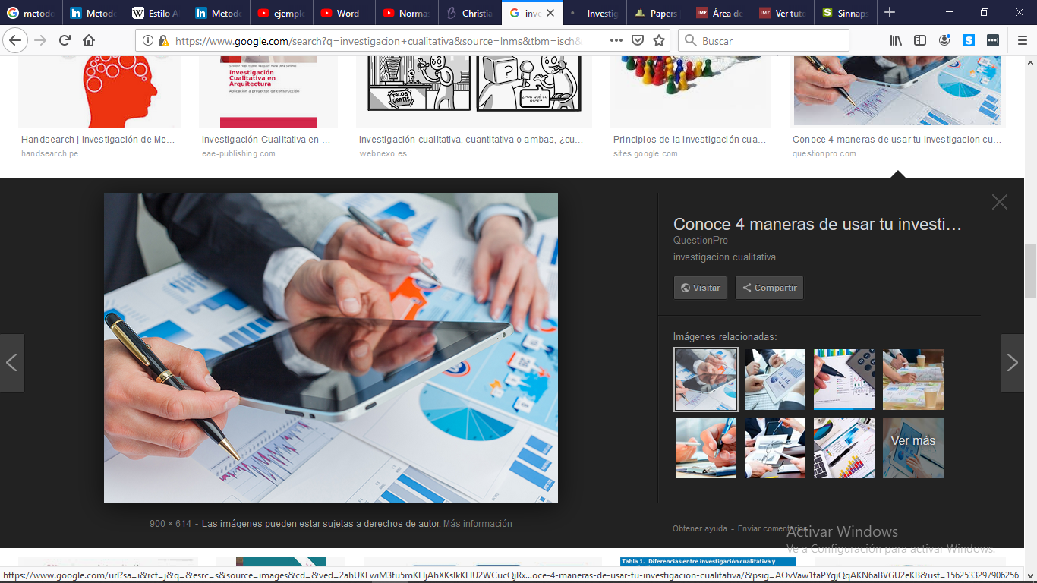

Gráfica 7,(QuestionPro Inc)

## **Objetivos de la investigación cualitativa**

* Explicar, predecir, describir, segmentar la causa o la naturaleza de los vínculos entre la información no estructurada.
* Proporcionar información no sobrecargada para encontrar patrones narrativos explicativos entre las variables de interés para llevar a cabo la interpretación y descripción de dichos patrones.
* Empezar con observaciones preliminares para culminar con hipótesis explicativas y una teoría fundamentada.
* Investigar fenómenos sociales, para dar respuesta a algunos problemas concretos a los que se enfrenta esta misma investigación.
* Reportar con objetividad, claridad y precisión sobre sus observaciones del mundo social incluyendo las experiencias de otros.

## **Métodos de investigación cualitativa**

Las más populares se dividen en tres:

1. **Observación participativa:** El investigador tiene participación en la situación que se va a analizar, viviendo de primera mano las experiencias dándole ventaja a la hora de comprender a los sujetos de la investigación.
2. **Observación no participativa:** El investigador no es participe de la experiencia dando como lugar a las simulaciones que es donde se crea una situación y se analizan las observaciones del mismo. La otra observación no participativa son los casos de estudio, que es donde se realiza un estudio exhaustivo de una empresa, persona o institución.
3. **Investigación Etnográfica**: Es utilizada para extraer el máximo de datos, al aplicarse técnicas de observación como participativas.

# **Investigación Cuantitativa**

Analiza una serie de causas y efectos, a partir de estudios probabilísticos comprobando resultados numéricos. Este método está basado en la investigación empírico-analista cuyo objetivo es obtener respuestas de la población a preguntas específicas para la toma de decisiones exactas que ayuden a alcanzar objetivos corporativos. Por ejemplo, el éxito tras lanzamiento de un producto y su posición en el mercado. La investigación cuantitativa tiene las siguientes características (SINNAPS):

* Relación numérica entre las variables del problema de investigación.
* Los datos analizados debes ser medibles.
* Es descriptivo, por tanto se analiza y predice el comportamiento de la población.
* Se aplican estímulos para obtener una respuesta.
* Lo resultados pueden aplicarse a situaciones generalistas.

## **La encuesta, tamaño y selección de la muestra**

Las encuestas son útiles cuando hay un grupo destinatario bien definido y la estrategia de la campaña incluye una teoría del cambio e indicadores precisos que pueden medirse. Pueden usarse preguntas abiertas para reunir datos sobre la causa del cambio. Para CheckingRoute, realizar una encuesta cuantitativa es la forma más acertada de como Amadeus puede anticipar el comportamiento del proyecto frente al mercado. La encuesta estará dirigida a todo tipo de personas con el objetivo de determinar sus intereses, experiencias y gustos turísticos. Para poder tomar la mayor cantidad de respuestas por personas, se determinó que la encuesta tenga un tamaño de 10 columnas y aprovechando los medios digitales, y su capacidad de masificación, se la desplegó por medios digitales. Mientras más muestras o encuestados se tenga registrado, mayor confiabilidad habrá.

## **El Cuestionario**

Se ha decidido realizar un cuestionario de10 preguntas, para determinar los gustos de la población, en este caso se ha encuestado por medios digitales a personas ecuatorianas. Las preguntas son las siguientes (Mujeres):

1. ¿Qué edad tienes?
2. ¿Qué medios usas para buscar imágenes?
   * Facebook
   * Instagram
   * Google
3. ¿Qué te gustaría conocer?
   * Ciudades importantes y hospedarte en hoteles conocidos
   * Lugares exóticos y en contacto con la naturaleza
4. ¿Qué continente te gustaría visitar?
   * Norte América
   * Europa
   * Oceanía
5. ¿Qué tipo de tour le gustaría realizar?
   * Uno donde podrías visitar en 10 días lo parques Nacionales Galápagos (Ecuador) y Karijini (Australia)
   * Uno donde puede visitar en 6 días la ciudad de New York y Londres
6. ¿Te gustaría que tu guía turístico haya sido un viajero que recorrió el mundo?
7. ¿Te gustaría conocer lugares pocos conocidos donde se podría vivir grandes experiencias?
8. ¿Te gustaría conocer sobre eco turismo?
9. ¿Te gustaría conocer los 3 mejores restaurantes de comida local en tus próximos viajes?
10. ¿Qué tipo de experiencias te gustaría tener?
    * Turismo de aventura con deportes extremos
    * Turismo urbano con visitas a sitios históricos

## **Ficha técnica del estudio**

|  |  |
| --- | --- |
| **TIPO DE ESTUDIO** | ANÁLISIS CUANTITATIVO |
| **POBLACIÓN** | HOMBRES Y MUJERES ECUATORIANOS MAYORES A 18 AÑOS |
| **TAMAÑO DE LA MUESTRA** | 24 ENCUESTADOS |
| **SELECCIÓN DE LA MUESTRA** | A TRAVES DE MEDIOS DIGITALES UTILIZANDO GOOGLE FORMS |
| **FECHA DE REALIZACIÓN** | 5-15 DE JULIO 2018 |
| **ENLACE DE LA ENCUESTA** | <https://goo.gl/forms/inmK3D0iGddFvYjg1> |

Tabla 8, elaboración propia

## **Síntesis**

Lo que buscamos del análisis cuantitativo es conocer el comportamiento de la población encuestado, tal como se mencionó en la sección de “La encuesta, tamaño y selección de la muestra”, se ha determinado que esta encuesta tenga 10 preguntas y está orientadas personas mayores de 18 años. Para la encuesta se ha utilizado Google Forms y la forma de distribuirla ha sido por medio digitales como WhatsApp, correo electrónico, y redes sociales; además depende de la región o el país en donde se haga la encuesta; ya que no es lo mismo que la encuesta tenga mezclas de resultados de diferentes creencias religiosas, por ejemplo si el resultado de la encuesta es 60% gente sin creencias religiosas y 40% gente con creencias religiosas, lo único que se estaría concluyendo serían las creencias de los encuestados pero no sus gustos y destinos, este tipo de resultados se llaman falsos positivos. Además las personas con creencias religiosas tienen un comportamiento más conservador por lo tanto, se debe seleccionar bien el segmento a quien se va a encuestar. Las redes sociales tienen la ventaja de que es posible consultar a el tipo de usuarios quiero orientas una determinada propaganda. Si mi interés es que quiero encuestar a todo un país cuyos usuarios tengan unas determinadas características, entonces la encuesta estaría siendo segmentada de forma correcta. Otra estrategia puede ser, enviar la encuesta de forma abierta con la finalidad de medir el comportamiento social de una región y proceder a segmentar par que posteriormente realizar otra encuesta que esté orientada al tipo de comportamiento. Por ejemplo, supongamos que del 100% de la población de una determinada región Latinoamericana, el 35% no siente afinidad religiosa, el 45% tiene fuertes creencias católicas y el 20% creencias cristianas. Se puede concretar que el 45% de población católica, va a preferir viajar a Roma e Israel y el 20% va a preferir viajar a Israel, además se puede suponer que gran parte del tipo de gente encuestada puede estar entre los 30 y 50 años de edad. Sin embargo el 35% de la población que no siente afinidad religiosa puede llegar a ser nuestro principal grupo de interés, ya que a este tipo de población debe ser destinado todo tipo de paquetes turísticos como giras de conciertos, turismo de aventura, viajes en cruceros, etc.

## **Tabulación**

Google Forms presenta la información en un archivo con formato CSV, el cual es un archivo separado por comas, lo cual no lo hace legible para su análisis e interpretación y es debido a eso que se ha utilizado un lenguaje de programación especializado en ciencia de datos llamado Python.

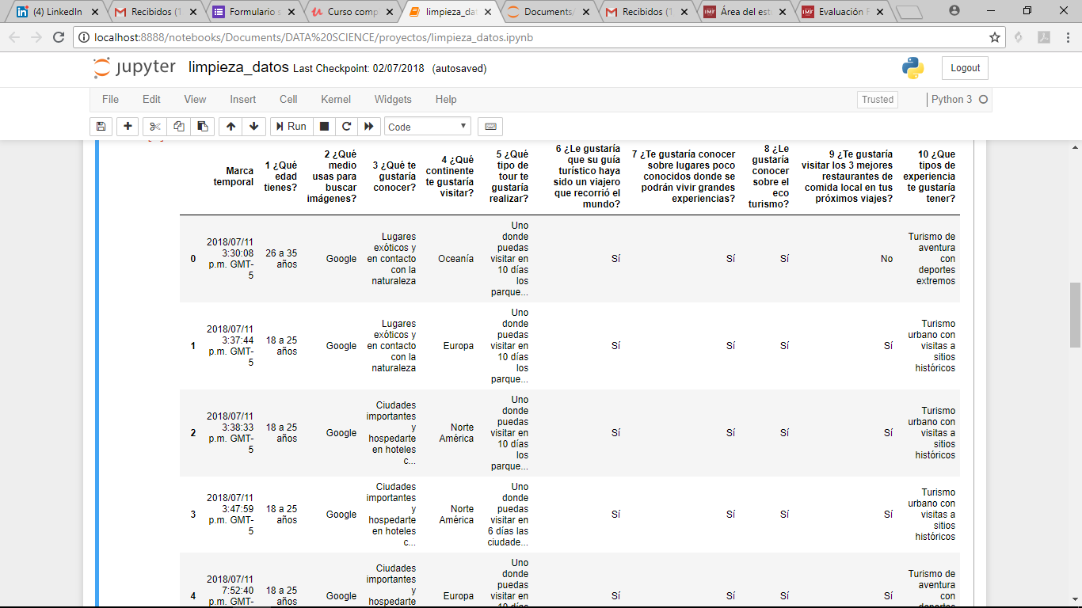

Gráfica 8, elaboración propia

Con esta muestra de 3 personas, se puede apreciar que el mejor sitio para buscar imágenes es Google. El motivo de esta pregunta se debe porque las agencias turísticas, hoteles y otras empresas del sector turístico, quienes publican contenido audiovisual en sus redes sociales o en sus páginas webs con el afán de captar la atención de presuntos viajeros. El método para poder encontrar contenido audiovisual de redes sociales en googles es a través de la técnica de SEO donde se podrá posicionar la marca y aumentar la popularidad de la misma en el buscador de Google y SEM para poder promocionar la página web del anunciante. Tanto SEO como SEM buscan aumentar el tráfico de la misma, la diferencia está en que con la estrategia de SEO la marca de nuestro proyecto aparecerá como primera opción cada vez que un presunto viajero cotice un destino; sin embargo con SEM, nuestra marca aparecerá como anuncio en revistas digitales, blogs, videos entre otros.

## **Resultados**

Con el resultado de la encuesta, se puede predecir el comportamiento de las personas. Esta información permite tener ventaja competitiva ya que CheckingRoute es un sistema informático que sirve como intermediario entre las Aerolíneas y los viajeros. Con el paso de los años, Amadeus decidió integrar en su sistema a las agencias encargadas de facilitarles la experiencia a los viajeros. Por tanto, Amadeus como intermediario ofrece un servicio orientado a los viajeros y su objetivo es mejorar la experiencia de este como por ejemplo facilitar la emisión y renovación de pasaportes, servicio de rooming y planes de datos móviles

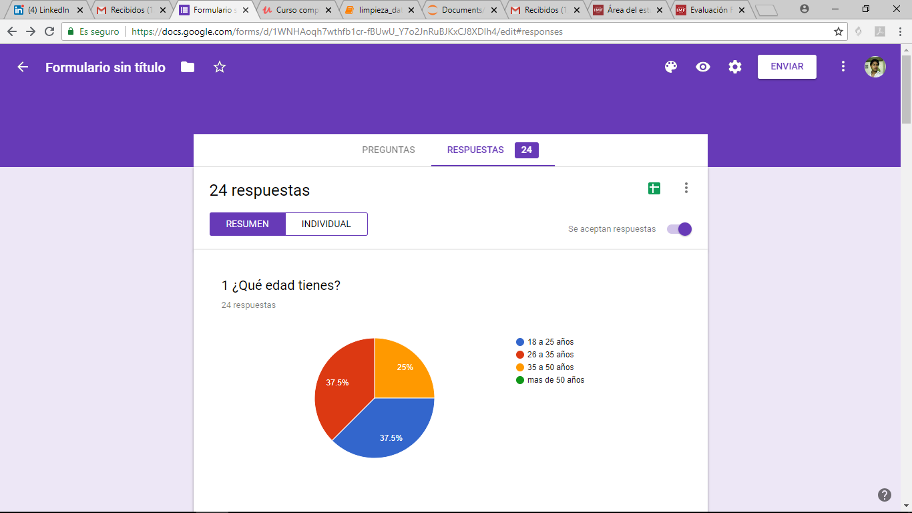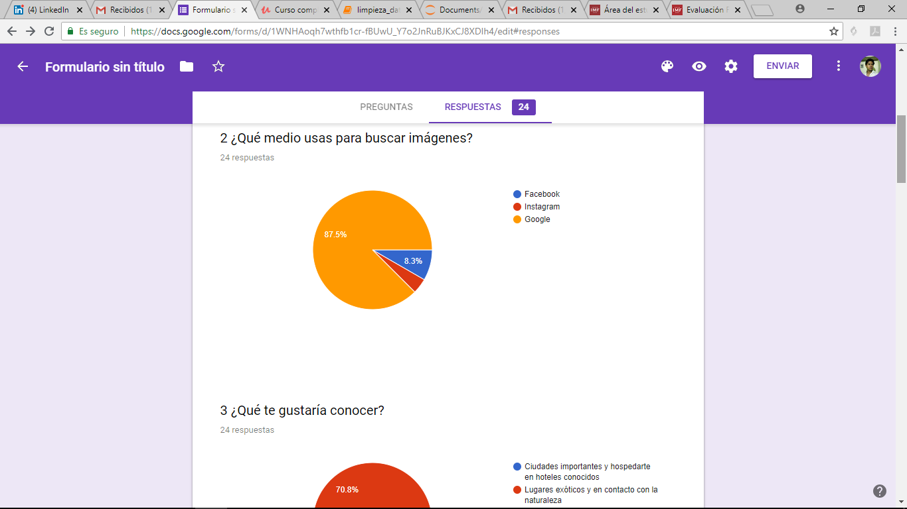

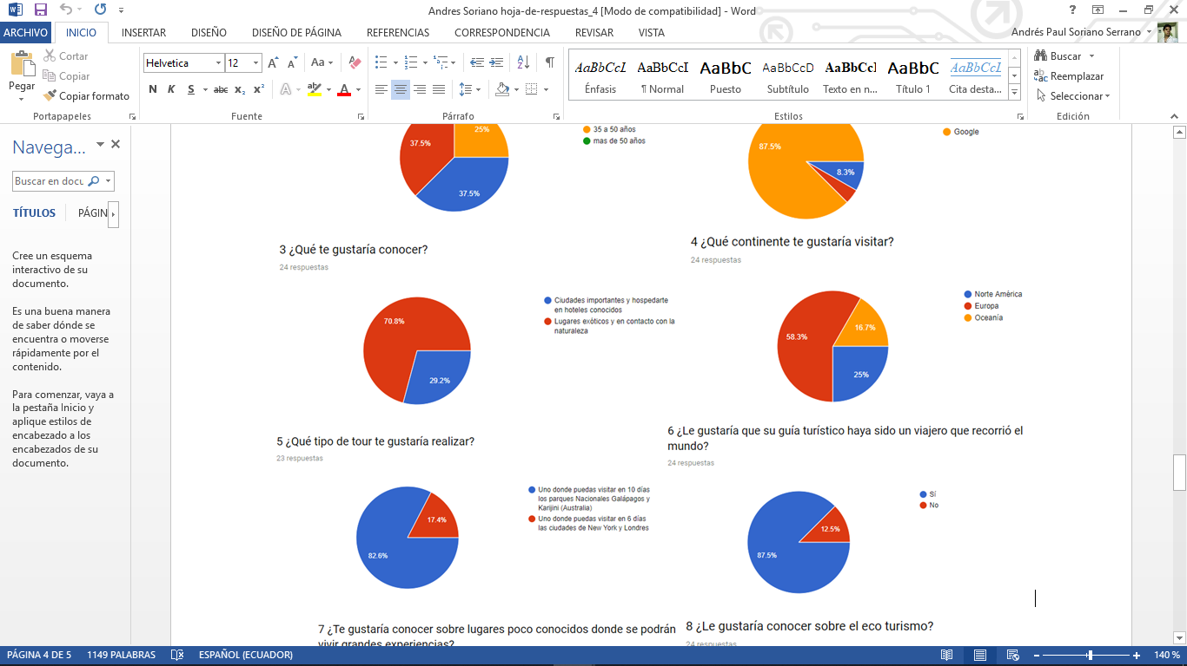

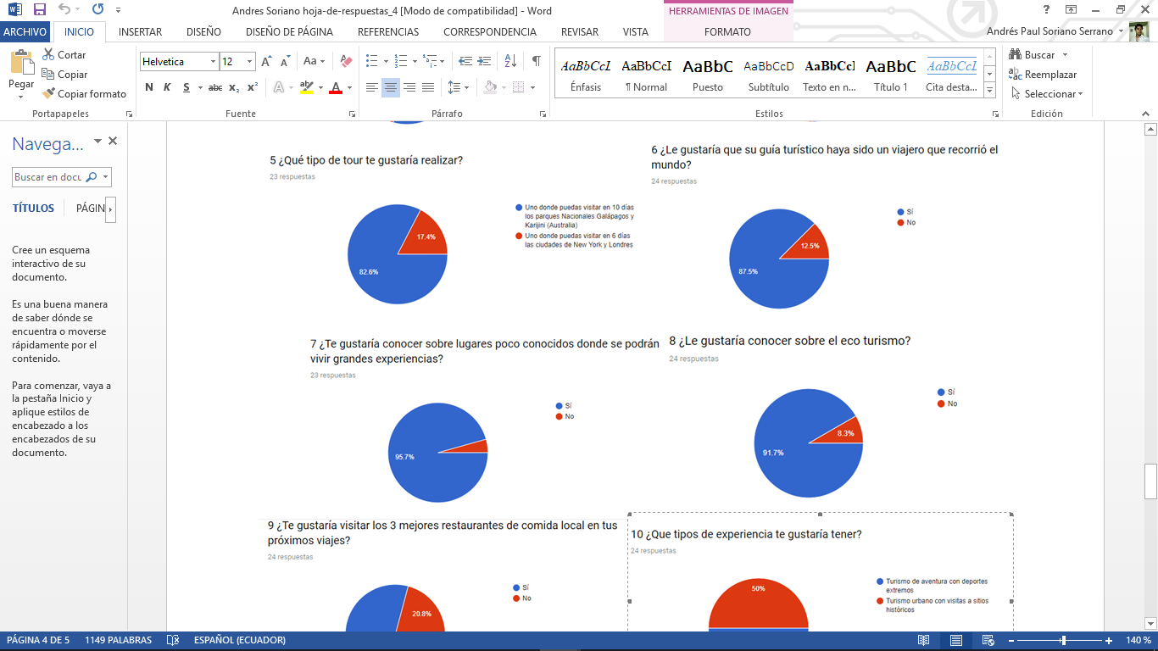



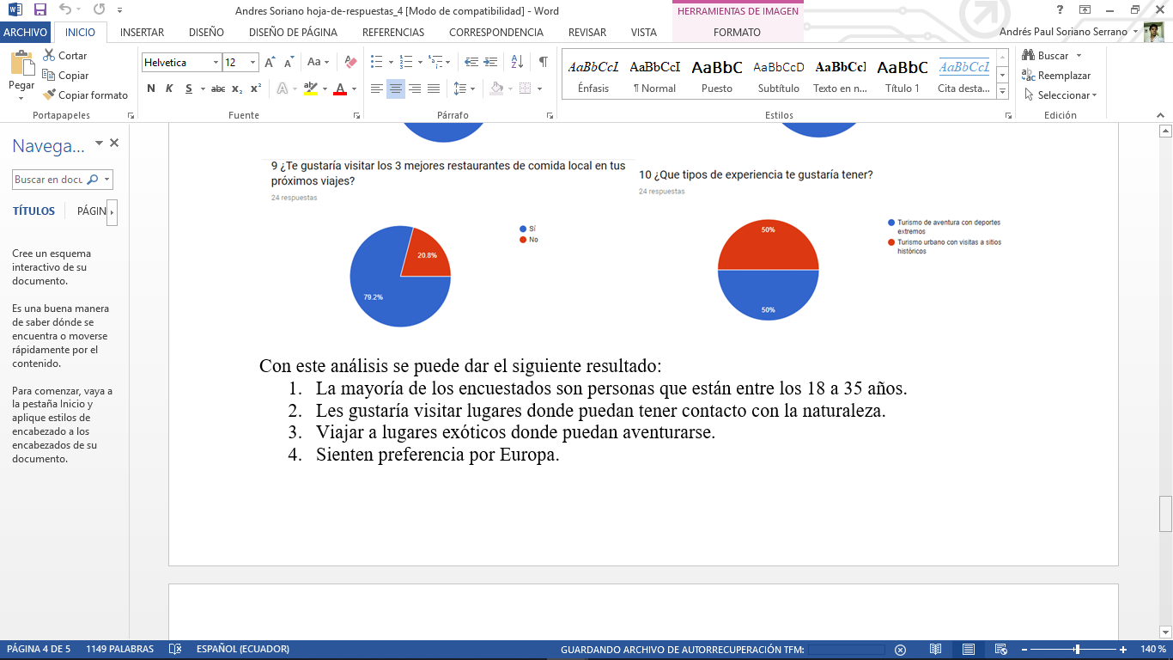

Gráfica 9, elaboración propia

Con este análisis se puede dar el siguiente resultado:

1. La mayoría de los encuestados son personas que están entre los 18 a 35 años.
2. Les gustaría visitar lugares donde puedan tener contacto con la naturaleza.
3. Viajar a lugares exóticos donde puedan aventurarse.
4. Sienten preferencia por Europa.

Dado este análisis se debe considerar realizar planes de viaje orientado a sitios exploratorios que tengan como destino Europa. Si bien es cierto que en la pregunta 4, un 16,7% de los encuestados eligió como respuesta Oceanía y en la pregunta 5 un 82,6% de los encuestados eligió como respuesta “Uno donde pueda visitar en 10 días los parques Galápagos (Ecuador) y Krajina (Australia), siendo una respuesta contradictoria ya que en la misma pregunta 4 los encuestados prefieren Europa; esta contradicción se debe a que las personas piensan que es más caro Visitar Australia que Europa; sin embargo los viajeros aceptan la opción de adquirir un paquete turístico donde se tenga como destino visitar lugares exóticos siendo Australia uno de estos destinos.

**Análisis Estratégico**

Se ha analizado el mercado del turismo y se ha determinado que motiva al viajero para decidir un destino. Para esto se ha planteado un análisis de Fortaleza, Oportunidades, Debilidades y Amenazas (FODA) del sector turístico; sector al que Amadeus es intermediario. Este sector comprende las cadenas hoteleras, gastronómicas, agencias turísticas, parques ecológicos, centros históricos, práctica de deportes exóticos, entre otras. Posteriormente al análisis FODA, se procedió a realizar un análisis de Corregir, Afrontar, Mantener y Explotar (CAME).

**DAFO**

Para desarrollarlo, se debe hacer un análisis de Fortalezas y Debilidades el cual está en función de los impactos que las organizaciones pueden tener dentro de sí mismas; es decir, si el personal está capacitado y ofrece asesorías de alto nivel, el cliente se quedará con la imagen de que nuestra empresa ofrece un servicio que les ayudará a ejecutar sus actividades. En cambio si dentro de la institución no se cumplen los reglamentos de seguridad laboral, es probable que un analista provoque una fuga de información causando un riesgo potencial que afecte la estabilidad de la empresa. Por otro lado, las Oportunidades y Amenazas analizan los impactos que las organizaciones tengan desde el exterior; por ejemplo, supongamos que un analista no cumple con los reglamentos de seguridad laboral, causando una fuga de información que puede llegar a ser aprovechada por una empresa de la competencia, provocando que se convierta en una amenaza para Amadeus.

|  |  |
| --- | --- |
| **FORTALEZAS** | **DEBILIDADES** |
| **Tiene una estructura organizada y orientada a la conformidad del viajero.** | **No se tiene un control de los eventos como conciertos y festivales.** |
| **Cada miembro se encarga de una función específica y que cumple las exigencias del viajero.** | **Cada colaborador tiene su procedimiento para captar la atención de los clientes.** |
| **Los miembros de la organización son ex viajeros frecuentes.** | **No se han organizado reuniones con las entidades públicas encargadas del turismo.** |
| **Los colaboradores tienen libertad para opinar sobre los lugares a visitar.** | **No se tiene un catálogo de viajes frecuentes a sugerir.** |
| **Se desarrollan ferias de turismo orientado para personas que realizan viajes por placer.** | **No se ha desarrollado una estrategia para difundir imagen corporativa por redes sociales.** |
| **Se organizan visitas a las empresas para promocionar paquetes para ejecutivos.** | **No se ha adoptado un método para conocer la evolución del mercado.** |
| **La experiencia del viajero sirve para mejorar la plataforma informática.** | **No se tiene información alguna del presupuesto de los viajeros.** |
| **Se ha desarrollado propuestas turísticas para los clientes.** | **Se recluta personal que tiene experiencia en viajes.** |
| **Se ha desarrollado un estándar de presentación de paquetes turísticos.** | **Existe un choque cultural de las empresas ya que cada uno tiene su punto de vista de los viajes a promocionar.** |
| **El personal contribuye con su experiencia como antiguos viajeros.** |  |

Tabla 9, elaboración propia

|  |  |
| --- | --- |
| **OPORTUNIDADES** | **AMENAZAS** |
| **Se puede desarrollar planes turísticos durante las temporadas de verano.** | **Las variantes políticas afecta al viajero frecuente.** |
| **Existe una vasta promoción turística que incentiva los viajes.** | **Las solicitudes de viaje no suelen ser frecuentes durante el año.** |
| **Se aprovecha los festivales y conciertos de artistas para crear planes de viajes.** | **Existe un rechazo que evita el desarrollo del ecoturismo.** |
| **Hay facilidad para agendar viajes con meses de anticipación.** | **Existe gran cantidad de necesidades que deben ser satisfechas.** |
| **Se mide la satisfacción del cliente.** | **Los gobiernos no crean planes de apoyo turístico.** |
| **Se han creado planes de guía turística.** | **La situación política de algunos de los países más visitados ha afectado significativamente los ingresos de la institución.** |
|  | **La burocracia de algunos países provoca latencia en la emisión de visas de turismo.** |

Tabla 10, elaboración propia

El DAFO debe ser revisado y actualizado constantemente, ya que permitirá conocer las ventajas y desventajas internas y externas de la empresa con la finalidad de poder proyectar una correctamente la planificación estratégica. La revisión del DAFO debe hacerse según el comportamiento del mercado para poder tomar medidas correctivas.

## **CAME**

El CAME tiene como finalidad poder determinar mejorar el análisis de Fortalezas, Debilidades, Amenazas y Oportunidad. El objetivo del CAME es de Corregir las Debilidades, Afrontar las Amenazas, Mantener las fortalezas y Explotar las Oportunidades. Para poder realizar el análisis del CAME, hemos tomado cinco Fortalezas, Oportunidades, Debilidades y Amenazas que más impacto generen en la empresa.

|  |  |
| --- | --- |
| Corregir | Debilidades |
| Se desarrollará un análisis de los datos de los últimos cinco años para determinar la evolución del mercado. | No se ha adoptado un método para conocer la evolución del mercado. |
| Se creará una campaña de capacitación en marketing digital y atención al cliente. | Solo se recluta personal que tiene experiencia en viajes. |
| Se creará una comitiva turística donde se desarrollarán estándares para la captación de los viajeros. | Existe un choque conceptual entre las empresas ya que cada aún no tiene su punto de vista de los viajes a promocionar. |
| En base a los datos obtenidos por los viajeros, se creará un catálogo mensual de los cinco lugares más visitados. | No se tiene un catálogo de viajes frecuentes a sugerir. |
| Se celebrarán reuniones semanales donde se debatirá sobre la atención al cliente. | Cada colaborador tiene su procedimiento para captar la atención de los clientes. |

Tabla 11, elaboración propia

|  |  |
| --- | --- |
| Afrontar | Amenazas |
| Se celebrarán reuniones semanales donde se debatirá sobre la atención al cliente | Existe un rechazo que evita el desarrollo del ecoturismo |
| Organizar reuniones con los organismos encargados de impulsar el turismo | Los gobiernos no crean planes de apoyo turístico |
| Buscar lugares alternativos para que puedan ser visitados | La situación política de algunos de los países más visitados ha afectado significativamente los ingresos de la institución |
| Organizar reuniones con las embajadas de los países más visitados con la finalidad de crear convenios turísticos | La buracracia de algunos países provoca latencia en la emisión de visas de turismo |
| Investigar sobre la situación política de cada país para garantizar la seguridad de los viajeros | Las variantes políticas afecta al viajero frecuente |

Tabla 12, elaboración propia

|  |  |
| --- | --- |
| Mantener | Fortalezas |
| Socializar las ferias turísticas por todos los medios de comunicación | Se desarrollan ferias de turismo orientado para personas que realizan viajes por placer |
| Duplicar las visitas a las empresas para presentar los servicios turísticos | Se organizan visitas a las empresas para promocionar paquetes para ejecutivos |
| Evaluar a los funcionarios que tienen contacto con el cliente | Los miembros de la organización son ex viajeros frecuentes |
| Enviar las inquietudes y mejoras a la empresa proveedora de software | La experiencia del viajero sirve para mejorar la plataforma informática |
| Crear un manual basado en la experiencia del personal que atiende a los viajeros | El personal contribuye con su experiencia como antiguos viajeros |

Tabla 13, elaboración propia

|  |  |
| --- | --- |
| Explotar | Oportunidades |
| Crear tour para que los viajeros puedan seguir a sus artistas que están de gira | Se aprovecha los festivales y conciertos de artistas para crear planes de viajes |
| Crear paquetes turísticos donde se considere el transporte y el alojamiento | Hay facilidad para agendar viajes con meses de anticipación |
| Presentar los nuevos planes turísticos a los clientes que estén satisfechos | Se mide la satisfacción del cliente |
| Fomentar el turismo de aventura | Se han creado planes de guía turística |
| Crear paquetes turísticos para temporadas playera | Se puede desarrollar planes turísticos durante las temporadas de verano |

Tabla 14, elaboración propia

## **Análisis de Resultados**

Con el CAME se toman medidas correctivas que fueron detalladas en el DAFO, estas medidas correctivas son útiles para poder desarrollar la misión, visión, objetivos y en función de eso desarrollar las bases del plan de negocio.

Con el DAFO determinamos algunas falencias importantes que posee Amadeus y que con CheckingRoute serán corregidas como por ejemplo, no se tiene un método eficaz para conocer el comportamiento del mercado y las situaciones políticas de algunos países con los destinos más demandados, tal es el caso de Ecuador, que tiene los destinos llamativos e impactantes pero su inestabilidad política causa inseguridad y riesgos de tal forma que el viajero pensará si resulta seguro viajar en estos días al país. Lo más importante es poder mitigar las amenazas y corregir las debilidades.

# **Misión**

Diseñar y desarrollar un sistema semiinstantánea de las rutas comerciales mediante la adquisición de macro datos de mercado en tiempo real para facilitar el análisis a los usuarios pertenecientes a empresas proveedoras de viajes, agencias de viajes y compradores de viajes brindándoles mediante esta solución eficiencia, eficacia, optimización de recursos informáticos y administrativos, con el fin de mantener la presencia global.

**Visión**

Permitir a los clientes optimizar cada aspecto de su gestión de sus operaciones mediante el uso de tecnologías emergentes el cual está dirigido a los proveedores, agencias y compradores de viaje, brindándoles eficiencia, eficacia, optimización de recursos informáticos y administrativos transmitiendo y afianzando la imagen de marca de calidad y seguridad de los diferentes grupos empresariales relacionados con el sector turístico.

# **Valores**

Son las cualidades que el personal debe desarrollar y poner en práctica día a día, tales como honestidad, puntualidad, compromiso, responsabilidad, lealtad, respeto entre otro. Para nuestro caso los valores a adoptar deben estar relacionados con la ética profesional orientado al mundo tecnológico por lo tanto debemos acogernos al siguiente esquema de valores: Ser responsables de la información obtenida, respetando la privacidad y las decisiones de nuestros clientes.

# **Ventaja Competitiva**

Para que una empresa pueda sobrevivir a sus competidores, esta debe superarlos. Para ello, es necesario crear y desarrollar ventajas competitivas sostenibles; una empresa posee ventaja competitiva cuando tiene una ventaja única respecto a sus competidores, permitiendo obtener mejores resultados en el mercado. Para nuestro proyecto la ventaja competitiva es la innovación y la posición en el mercado. Se debe analizar la innovación como el posicionamiento en el mercado y determinar que está da mejores resultados.

Para que la innovación y el posicionamiento en el mercado sean sostenibles, estas deben mantenerse durante un periodo de tiempo, siendo la ventaja construida bajo un verdadero punto fuerte de la empresa. Si la ventaja está sustentada por unas características que son fácilmente imitables, serán fácilmente imitadas a corto plazo. Por lo pronto Amadeus al dedicarse al análisis de datos de sus clientes, tiene una ventaja estratégica que podría ser imitada; sin embargo, tomará tiempo para que la competencia adquiera posicionamiento en el mercado, que es lo que Amadeus ya posee.

Amadeus detectó como ventaja competitiva para CheckingRoute lo siguiente:

1. Conocimiento del mercado turístico
2. Conocimiento en desarrollo de algoritmos computacionales
3. Posicionamiento en el mercado
4. Conocimiento en tiempo real de las rutas más eficaces
5. Predicción de las tendencias turísticas

# **Tamaño del mercado, potencial y meta**

El éxito de un negocio depende en gran medida de la existencia y el tamaño del mercado para el servicio que se ofrece. Sin necesidad de que el mercado sea palpable, puede ser medido utilizando la técnica que detallaremos a continuación y analizando los que podrían ser nuestros clientes.

1. **Calcular la demanda primaria:** representa el tamaño del mercado orientado a una categoría del producto, y es la que interesa dimensionar en primer lugar a quien inicia un nuevo negocio. Por ejemplo, Amadeus como dueño del servicio CheckingRoute, querrá conocer la cantidad de usuarios familiarizados con la marca, además el volumen mensual de usuarios utilizan los servicios. En este primer paso es importante conocer los **clientes potenciales**, **ubicación y que tan frecuente viajan.**
2. **Conocimiento de datos demográficos:** una vez determinado la ubicación y el perfil del consumidor, se debe analizar el tipo de perfil según su región y disponibilidad de recursos; por ejemplo, en este caso serían identificar a las llamadas tribus viajeras.
3. **Métodos de cálculo:** tomando en cuenta los datos anteriores, se puede determinar el número de consumidores en el mercado, multiplicado por la cantidad de producto promedio comprado anualmente, multiplicado por el precio promedio de la unidad. En este caso se utiliza la cantidad promedio de viajeros multiplicado por el costo del destino más frecuente según la temporada y con eso se tiene una visualización de cuan potencial es el proyecto.
4. **Interpretar los resultados:** con el plan de negocio se puede partir de una necesidad operativa que permitirá distribuir CheckingRoute a una determinada región y en función de eso establecer los costos. Conocer el tamaño aproximado del mercado en el que se a ofrecer el servicio, asegurará que el negocio vaya a ser potencialmente rentable y conocer la oportunidad de crecimiento a corto, medio y largo plazo.

# **Propuesta de Valor**

Se logra solo si se consigue diseñar, transmitir y ofrecer el valor que nos diferencia del resto que ofrece el mercado. Normalmente cuando se trata de transmitir a un cliente la oportunidad de un negocio, este analiza dos cosas:

* Los beneficios que se puede aportar
* Costo

Una buena propuesta de valor sería:

1. Como CheckingRoute puede ayudar en la actividad económica de mis clientes.
2. Como la tecnología puede facilitar en el desarrollo de nuevas ideas de mi negocio.

## **Objetivos y estrategias de alto nivel**

En base a la misión y visión se realiza un análisis deductivo de fortalezas, oportunidades, debilidades y amenazas. Tomando en Cuenta el CAME, se tienen los siguientes análisis:

1. E1=FO1: Registrar la satisfacción de los clientes y desarrolla una plan de difusión masiva de acuerdo a la región de interés.
2. E2=FO2: Analizar los mercados externos y determinar el alcance de los compradores de acuerdo a su posición competitiva.
3. E3=FA_1: Crear una estrategia propagandística que difunda el nivel de aceptación del producto.
4. E4=FA_2: Darle seguimiento a las estrategias realizadas por los competidores y desarrollar una estrategia de contraposición tomando en cuenta la posición actual de la solución desarrollada.
5. E5=FA_3: Analizar la situación actual de los países conflictivos para estimar el comportamiento que tendrán las regiones analizadas.
6. E6=DO_1: Realizar encuestas sobre el nivel de satisfacción del sistema desarrollado.
7. E7=DO_2: Segmentar los clientes de acuerdo al nivel de impacto analizado.
8. E8=DA_1: Generar una estrategia que analice el impacto del producto en sectores conflictivos y evaluar el nivel de rentabilidad obtenida por los clientes respecto a los conflictos internos.

Tomamos en cuenta algunos criterio para poder realizar la matriz de McKinsey y conocer el valor dela actividad que nos hemos planteado

|  |  |  |  |  |  |  |
| --- | --- | --- | --- | --- | --- | --- |
| **Criterios de Atractivo** | **De 0 a 2** | **De 3 a 4** | **De 5 a 6** | **De 7 a 8** | **De 9 a 10** |  |
| **Tasa Crecimiento Previsible** | < 3% | 3 y 5% | 5 y 10% | 10 y 15% | >15% | **8** |
| **Cuota de los líderes de Mercado** | 2% | 5% | 10% | 20% | 30% | **9** |
| **Sensibilidad al Precio** | Muy Alta | Alta | Media | Moderada | Débil | **7** |
| **Estabilidad Tecnológica** | Innovación Permanente | Ciclo Corto | Ciclo Medio | Ciclo Largo | Muy Largo | **9** |
| **Barreras de Entrada** | Nulo | Accesible | Estables | Sólidas | Muy Sólidas | **7** |
| **Potencial Internacionalizar** | Nulo | Desigual | Sostenido | Moderado | Muy Importante | **8** |
| **Posibilidad desarrollo gama** | Difícil | Posible |  | Moderado | Alto | **7** |
| **Seguridad Aprovisionamiento a precio razonable** | Incierta | Baja |  | Moderado | Alta | **7** |
| **Estacionalidad** | Fuerte | Notable | Media | Débil | Nula | **7** |
| **Origen del Valor Añadido** | Difuso | Experiencia | Híbrido | Prestigio | Dominio Específico | **9** |
|  |  |  |  |  |  | **78** |

Tabla 15, elaboración propia

|  |  |  |  |  |  |  |
| --- | --- | --- | --- | --- | --- | --- |
|  |  |  |  |  |  | **A TRAVES DE CANAL** |
| **Criterios de Posición** | **De 0 a 2** | **De 3 a 4** | **De 5 a 6** | **De 7 a 8** | **De 9 a 10** |
| **Cuota Mercado Posible s/ Líder** | 10% | 20% | 30% | 40% | 50% | **8** |
| **Equilibrio Calidad/Precio** | No competitivo | Poco Competitivo | Equilibrio | Competitivo | Muy Competitivo | **7** |
| **Adecuación Medios Productivos** | Obsoletos | Moderado | Equilibrado | Buenos | Muy Bueno | **5** |
| **% Capacidad utilizada** | Saturada | > 85% | > 75% | = 50% | < 50% | **7** |
| **Dominio del MKT** | Mediocre | Desigual | Equilibrado | Bueno | Exitoso | **7** |
| **Calidad de Distribución** | Mediocre | Desigual | Equilibrado | Bueno | Exitoso | **9** |
| **Cobertura Geográfica** | Inexistente | Parcial | Equilibrada | Ampliada | Completa | **10** |
| **Rentabilidad** | Negativa | Modesta | Equilibrado | Buena | Muy Buena | **8** |
| **Imagen Externa** | Negativa | Desconocida | Neutra | Buena | Muy Buena | **8** |
| **Potencial I+D+i** | Débil | Desigual | Equilibrado | Bueno | Muy Bueno | **10** |
|  |  |  |  |  |  | **79** |

Tabla 16, elaboración propia

Como resultado se tiene que para Criterios Atractivo tenemos 78 puntos y para Criterios de posición tenemos 79 puntos, por tanto, de acuerdo a la matriz de McKensey, nos encontramos en la posición de **“Mantener la Posición a toda Costa”**

|  |  |  |  |  |  |  |  |  |  |  |  |
| --- | --- | --- | --- | --- | --- | --- | --- | --- | --- | --- | --- |
| **MATRIZ DE McKINSEY** | **VALOR / ATRACTIVO DE LA ACTIVIDAD** | | | | | | | | |  | |
|  | |
| **POSICION COMPETITIVA SECTOR** | RETABILIZAR ORDEÑAR | | RENTABILIZAR SIN NUEVAS INVERSIONES | | DEFENDER LA POSICION (ACTUACIONES FIDELIZACION) | | | MANTENER LA POSICION A TODA COSTA. | | 100 | |
|  | |
|  | |
| BUSCAR NICHOS RESIDUALES | | RENTABILIZAR SIN Y VIGILAR TENDENCIAS | | DEFENDER LA POSICION (ACTUACIONES DE MERCADO) | | | POSICIONARSE RESPECTO AL LIDER | | 75 | |
|  | |
|  | |
| RETIRARSE SELECTIVAMENTE A NICHOS UTILES | | MEJORAR POSICION COMPETITIVA EN SEGMENTOS MAS ADECUADOS | | MEJORAR POSICION COMPETITIVA (ACTUACIONES DE MKT) | | | APOSTAR POR LA ACTIVIDAD | | 50 | |
|  | |
|  | |
| ABANDONAR LA ACTIVIDAD | | BUSCAR SEGMENTOS MAS CONVENIENTES SI NO SE PUEDE CAMBIAR DE ACTIVIDAD | | MEJORAR POSICION COMPETITIVA (ALIANZAS) | | | DOBLAR LA APUESTA O ABANDONAR. | | 25 | |
|  | |
| 0 | |
|  | 0 | 25 |  | 50 | |  | 75 | | 100 | |  | |

Tabla 17, elaboración propia

Posteriormente se ha analizado la matriz de criterio atractivo y de posición y se ha obtenido la ponderación de 78 puntos Criterios de atractivo y para 79 puntos Criterios de posición tenemos. Mediante el análisis del FODA y CAME podemos obtener estrategias, los cuales facilitará el desarrollo de objetivos en función de cuan prioritario es una estrategia:

|  |  |
| --- | --- |
| **OBJETIVOS** | **ESTRATEGIAS** |
| Desarrollo de políticas de seguimiento a los clientes | Registrar la satisfacción de los clientes y desarrolla una plan de difusión masiva de acuerdo a la región de interés |
| Desarrollo de políticas que socializarán las ventajas de adquirir el producto | Crear una estrategia propagandística que difunda el nivel de aceptación del producto |
| Estudio del comportamiento de los clientes y determinar la evolución que estos lleguen a tener mediante el uso de CheckingRoute | Realizar encuestas sobre el nivel de satisfacción del sistema desarrollado |
| Desarrollo de políticas de capacitación de acuerdo al nivel de entendimiento del producto | Segmentar los clientes de acuerdo al nivel de impacto analizado |
| Análisis del nivel de impacto que pueden generar los competidores en función de los niveles de experiencia que tienen en el sector | Darle seguimiento a las estrategias realizadas por los competidores y desarrollar una estrategia de contraposición tomando en cuenta la posición actual de la solución desarrollada |
| Identificación de los clientes que mayor impacto tienen y desarrollar planes que demuestren las necesidades que estos tienen | Analizar los mercados externos y determinar el alcance de los compradores de acuerdo a su posición competitiva |
| Creación de planes para analizar el estado futuro de nuestros clientes según su situación política | Generar un estrategia que analice el impacto del producto en sectores conflictivos y evaluar el nivel de rentabilidad obtenida por los clientes respecto a los conflictos internos |
| Analizar la situación actual de los países conflictivos para estimar el comportamiento que tendrán las regiones analizadas |

Tabla 18, elaboración propia

**Armando el Business Plan**

Un plan de negocio es una declaración formal de un conjunto de objetivos de una idea inicial o corporativa que constituye como una fase de proyección y evaluación. Su función es de ser un instrumento de planificación para la toma de decisiones, definiendo las etapas de desarrollo de las acciones que deben realizarse para crear y desarrollar un negocio además de ser una guía que facilita la creación y la estabilización de la empresa. El Business Plan es la hoja de ruta sobre la que se va a sustentar el plan de negocio a medio y largo plazo.

## **Plan de Marketing**

Amadeus desarrolló un sistema informático que sirve como intermediario entre las Aerolíneas y los viajeros. Con el paso de los años, Amadeus decidió integrar en su sistema a las agencias encargadas de facilitarles la experiencia a los viajeros. Por tanto, Amadeus como intermediario ofrece un servicio orientado a los viajeros y su objetivo es mejorar la experiencia de este, tomando en cuenta que en el presente las personas utilizan redes sociales y otros medios digitales para poder estar enterados de cualquier tipo de noticias, por lo tanto, se debe aplicar un plan de marketing digital para poder aprovechar la ventaja competitiva que CheckingRoute tiene mediante la innovación.

Se desarrollara una estrategia de marketing emocional, donde se debe usar neuromarketing con la finalidad de crear en el cliente una experiencia inolvidable.

Se conseguirá que el cliente se conecte con nuestra marca, además con ayuda de la tecnología, se utilizará técnicas innovadoras de Data Science.

**Estrategia de Comercialización**

Se ha realizado un análisis y para esto se ha desarrollado una estrategia el cual hemos llamado “ciclo proactivo” que consta de lo siguiente:

* Atraer al consumidor
* Convertir el consumidor en cliente
* Mejorar las relaciones con el cliente
* Apoyarse en el cliente para acaparar el marcado

**Objetivos SMART**

En la sección anterior, se desarrolló el tema de la propuesta de valor, donde se presentó a manera general los objetivos y estrategias acopladas a CheckingRoute. Si se desea ser más específico, se puede desarrollar unos objetivos más eficientes con la finalidad de poder alcanzar más rápido las metas mediante la utilización del modelo **SMART.**

Los objetivos SMART son objetivos eficaces que ayudan a seguir pautas para poder alcanzar lo deseado. Estos objetivos deben ser:

* Específicos: los objetivos deben ser concretos para que cualquier persona pueda entender a lo que se quiere alcanzar.
* Medibles: con los objetivos debemos ser capaces de poder desarrollar indicadores que permitan poder analizar el desenvolvimiento del alcance proyectado.
* Alcanzable: los objetivos deben ser realistas y estar al alcance de la tecnología que actualmente tenemos.
* Realista: los objetivos se deben desarrollar en base a información existente y no bajo sospechas. Amadeus no puede asumir que seguirá liderando el mercado en 10 años utilizando la tecnología utilizada actualmente.
* Tiempo: se debe establecer una línea temporal de cuando se quiere crear el impacto o durante qué tiempo tenemos pensado ser líderes.

Según lo mencionado, vamos a analizar si los objetivos desarrollados son SMART, de no serlo, los rediseñaremos para que cumplan los parámetros antes mencionados:

1. Desarrollar cada 6 meses políticas que ayuden en la experiencia del cliente.
2. Desarrollar políticas de marketing para socializar en un mes CheckingRoute.
3. Determinar el comportamiento de los clientes y la evolución de estos dentro de los primeros cinco años que van a usar CheckingRoute.
4. Desarrollar un plan de capacitación anual dirigido a los clientes para el manejo del sistema.
5. Analizar en el primer año el nivel de impacto que pueden generar los competidores en función de los niveles de experiencia que tienen en el sector.
6. Identificar mensualmente el comportamiento de los viajeros para desarrollar planes de acción que favorezcan a las cadenas hoteleras, aerolíneas, restaurantes entre otras.
7. Desarrollar algoritmos computacionales para poder predecir el comportamiento del mercado hasta 5 años en el futuro con la finalidad de determinar la rentabilidad de la ruta.

**Estrategias Funcionales**

En la sección Propuestas de Valor, se desarrolló los Objetivos y Estrategias de alto nivel. En dicha sección se explica su realización; sin embargo, se han desarrollado los objetivos SMART, razón por la cual se debe adaptar las estrategias para que estén en función de estos. Las estrategias funcionales constituyen plan de organización de las áreas funcionales como recursos humanos, tecnología, comercialización y demás. La estrategia funcional es parte del plan estratégico de una organización más amplia. Estas estrategias ayudan a las empresas más pequeñas a evaluar los efectos y metas para la industrial en la que operan. CheckingRoute es un proyecto que opera como si fuese una empresa pequeña. Las metas que este proyecto tiene son específicas, además poseen un menor nivel de jerarquía. La estrategia funcional que se adapta a nuestro proyecto es la Estrategia Comercial que es donde vamos a determinar qué acciones Amadeus va a llevar a cabo para poder dar a conocer CheckingRoute. La otra estrategia que vamos a implementar es la de investigación y desarrollo, ya que los encargados del proyecto CheckingRoute deben analizar la situación del mercado para poder desarrollar planes de mejora continua.

**Estrategia Funcional Comercial:**

* Desarrollar encuestas digitales que permitan conocer la tendencia del mercado con la finalidad de segmentar por gustos y darles a conocer los destinos que se adapte a ellos.
* Elaborar planes de marketing digital para que los viajeros conozcan los destinos más atractivos y generar paquetes turísticos con la finalidad de integrar a las aerolíneas, hoteles, restaurantes y demás.
* Analizar las mejores rutas que en cinco años generarán impacto positivo a los diferentes mercados del sector turístico.
* Socializar sesiones de capacitación gratuitas mediante el uso de webinars con la finalidad de poder dar consultorías que llamen la atención de los diferentes mercados del sector turístico.

**Estrategia funcional I+D+i:**

* Estudiar anualmente la tendencia del mercado con la finalidad de desarrollar sistemas más robustos para evitar la competencia.
* Dar consultorías periódicas gratuitas para mostrar las ventajas del análisis de datos y las ventajas que se pueden obtener.
* Estudiar el impacto de los algoritmos computacionales para controlar si existe alguna discriminación de los destinos.

**Acciones**

De acuerdo a las estrategias funcionales detectadas para este proyecto, se puede desarrollar un esquema de acción adecuada para el proyecto CheckingRoute. Las estrategias funcionales comerciales y de I+D+i son correlacionadas entre sí; es decir, el departamento de marketing de conocer los avances realizado por el equipo de ingenieros, así mismo dicho equipo debe conocer el comportamiento del mercado y la tendencia de los consumidores para poder tomar medidas preventivas para la mejora continua. Para este caso se debe realizas:

* El equipo de marketing debe analizar los efectos del plan de marketing analizando si el impacto es positivo o negativo. De ser positivo, el equipo de marketing, deberá documentar mediante sondeos y encuestas los destinos más atractivos considerando la estación temporal, la edad de los viajeros y las actividades realizadas por estos para que posteriormente la información pueda ser compartida al equipos I+D+i.
* El equipo de I+D+i receptará la información proporcionada, estos se encargarán de desarrollar modelos predictivos mediante el uso de técnicas avanzadas de ingeniería con la finalidad de poder segmentar los gustos de los viajeros y clasificarlos según su país de origen y estación temporal. Saber desarrollarlo es la propuesta de valor que hace que el proyecto CheckingRoute tenga ventaja competitiva.

Se ha desarrollado un cronograma que muestra las acciones a tomar en cuenta en el desarrollo del marketing exitoso. Lo esencial es poder identificar los grupos de interés; es decir, las tribus viajeras y orientar a ellos las estrategias planteadas para poder socializar el servicio y posterior a eso poder tener realimentación.

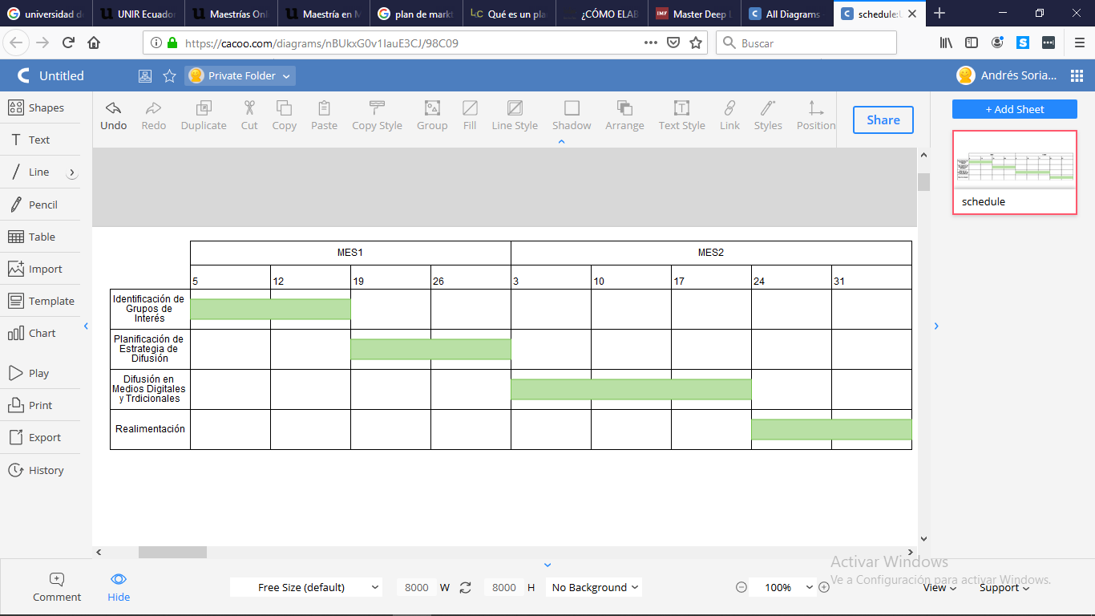

Gráfica 10, elaboración propia

**Plan Producto/Servicio**

El Turismo es un sector que está en crecimiento y que dado la globalización y a los acuerdos entre las rutas aéreas no se tiene fronteras.

Un análisis ha determinado que los turistas se dividen en tribus:

* Buscador de Capital Social
* El purista cultural
* El amante de la comodidad
* El viajero por obligación
* El trotamundos comprometido
* El cazador de lujos

Se ha desarrollado un calendario donde se planifica la ejecución del proyecto durante los primeros meses de desarrollo. Técnicamente le proyecto tiene un límite de desarrollo de 6 meses, en los cuales el primero trimestre es para la investigación y el sondeo de la población para identificar las tribus viajeras y el según trimestre sirve para integrar el proyecto y presentarlo a los grupos de interés.

Dentro de este calendario se detalla el equipo encargado de cada una de las siguientes fases; estos equipos están compuestos por:

* Científico de Datos
* Psicólogos
* Machine Learning Team
* Marketing
* Development
* Consultores

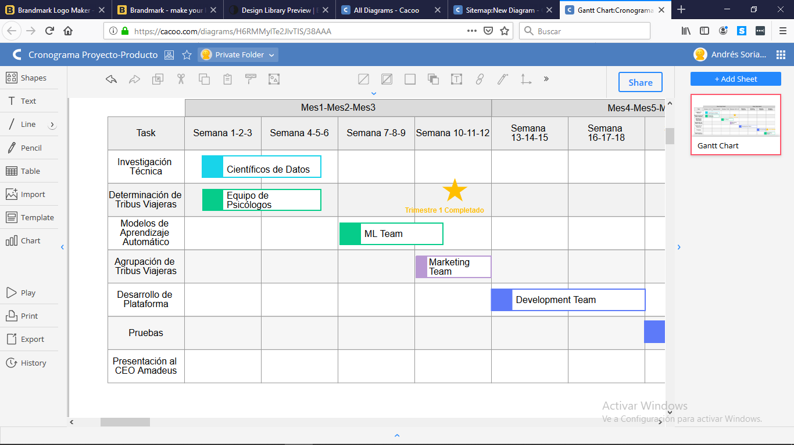

Gráfica 11, elaboración propia

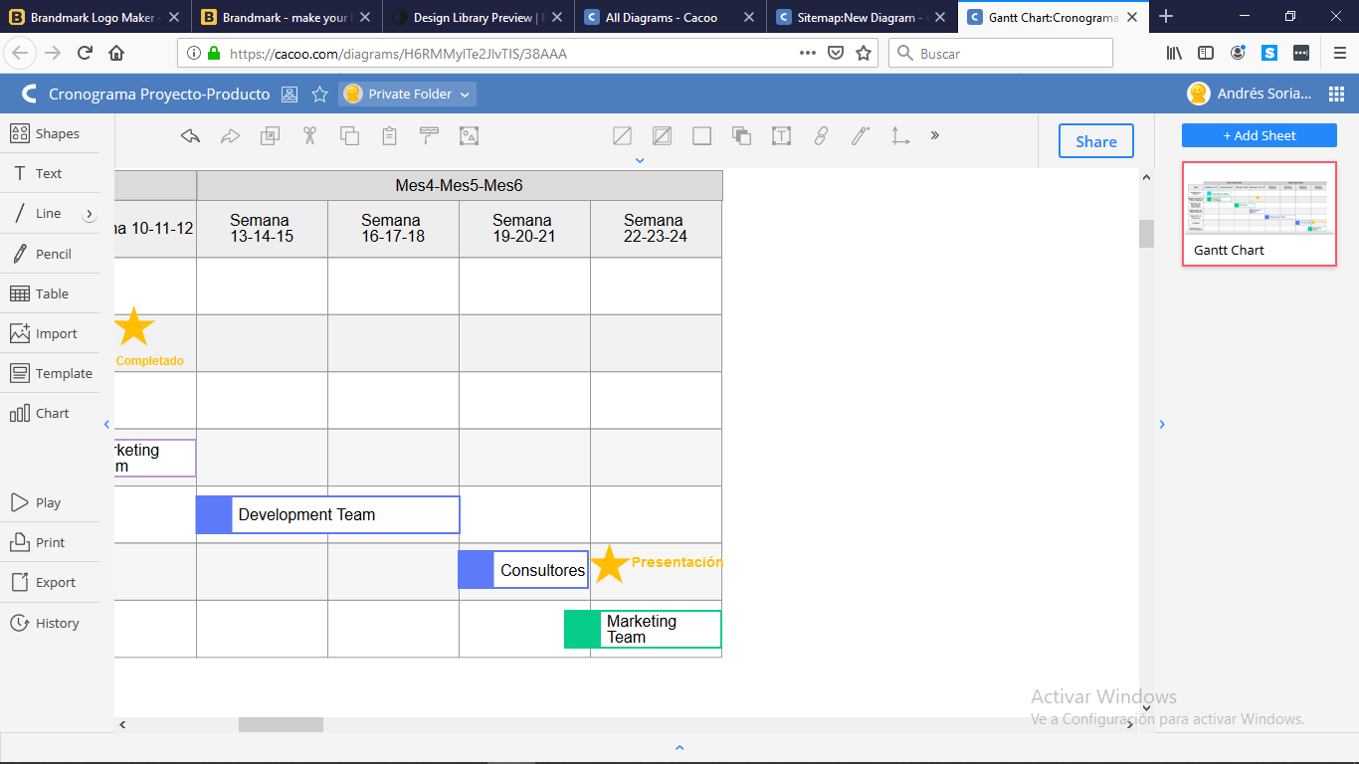

Gráfica 12, elaboración propia

**Atributos Frente a la Competencia**

Se ha analizado el mercado del turismo y se ha determinado que motiva al viajero para decidir un destino. Para conocer que atributos se pueden conseguir analizando los gustos de los viajeros actuales. Este sector comprende las cadenas hoteleras, gastronómicas, agencias turísticas, parques ecológicos, centros históricos, práctica de deportes exóticos, entre otras.

Con la información obtenida de la encuesta se ha determinado que:

* La mayoría de los encuestados son personas que están entre los 18 a 35 años.
* Les gustaría visitar lugares donde puedan tener contacto con la naturaleza.
* Viajar a lugares exóticos donde puedan aventurarse.
* Sienten preferencia por Europa.

CheckingRoute es un proyecto tecnológico que como parte de la ventaja competitiva que esta tiene, se debe al posicionamiento del mercado de Amadeus. El conocimiento y buen manejo de la arquitectura tecnológica es el principal atributo que CheckingRoute tendrá frente a la competencia, por lo tanto, es obligatorio que los integrantes del proyecto estén en constante estudio de los avances tecnológicos. Se pueden considerar los siguientes atributos:

* Análisis predictivos de los datos del mercado para poder desarrollar modelos funcionales para mejorar la productividad de los clientes.
* Aprovechar la oportunidad competitiva de Amadeus para poder tener ventaja en el desarrollo del marketing digital.
* Consultorías de análisis de datos para poder orientar al cliente en el desarrollo de estrategias para la productividad y éxito de la planificación que estos realicen frente a sus competencias.

**Proceso Productivo**

Un proceso productivo es eficiente, debido al resultado de sus estrategias funcionales, en este caso tomaremos en cuenta la estrategia funcional comercial donde se utilizará marketing emocional donde se debe usar neuromarketing con la finalidad de crear en el cliente una experiencia inolvidable.Se conseguirá que el cliente se conecte con nuestra marca, además con ayuda de la tecnología, se utilizará técnicas innovadoras de Data Science.

El proceso productivo que se desarrollará será en función a una estrategia el cual hemos llamado “ciclo proactivo” que consta de lo siguiente:

* Atraer al consumidor.
* Convertir el consumidor en cliente.
* Mejorar las relaciones con el cliente.
* Apoyarse en el cliente para acaparar el marcado.

CheckingRoute no es un proyecto tangible sino computacional y no se distribuye mediante instalaciones sino mediante el uso de la tecnología Software como Servicio donde el cliente en este caso las aerolíneas, cadenas hoteleras y demás se suscriben al servicio CheckingRoute para poder ser parte de los beneficios que Amadeus ha desarrollado. Los desarrolladores se encargan de darle mantenimiento y de mejorar la plataforma informática. Para estos casos se utiliza metodologías Ágiles para poder darle un adecuado seguimiento al proyecto en especial a la metodología SCRUM el cual se acomoda más a CheckingRoute ya que con esta metodología es posible incluir consultores.

**Costes y capacidad productiva**

Al analizar el proyecto CheckingRoute, se ha determinado que los costos más predominantes son los siguientes:

* Costes de producción
* Coste de administración
* Costes de distribución
* Costos escalonados

El proyecto CheckingRoute se desarrolla mediante una plataforma de software como servicio, que funciona como mediante conexión a internet sin necesidad de que el cliente lo instale; por tanto, no es necesario de que un equipo especializado de analistas visiten al cliente para proceder con las instalaciones; sin embargo si es necesario que los consultores visiten a los clientes para capacitar y mostrar la ventaja de la información que se puede obtener mediante los datos. Este tipo de costo es de producción y nuestra materia prima son los datos de comportamiento de los clientes y lo que se hace es interpretar esas información para obtener resultados que beneficien a las aerolíneas, hoteles, agencias turísticas y demás. Por otro lado para CheckingRoute, se debe considerar a medio y largo plazo los costos escalonados ya que a medida que el proyecto se expande, se necesitará ascender a algunos consultores y reclutar a más profesionales capacitados. En los costos de distribución se incluye el costo de asesoría personalizada, ya que CheckingRoute no vende tecnología; sino más bien ofrece un consultorías y servicios de análisis de datos. En cuanto a los costos de administración se debe considerar el costo de marketing, I+D+i, costo de alquiler de infraestructura tecnológica, gastos de trámites y licencias.

**Viabilidad Técnica**

Luego de lo expuesto en los puntos anteriores se debe considerar que para tener éxito en el proyecto se debe tener conocimiento de infraestructura tecnológica en *Cloud Computing, Inteligencia Artificial, Seguridad de Datos, Desarrollo de Software, Marketing y Psicología Social*. Como se ha mencionado antes, Amadeus es una empresa de tecnología cuyos proyectos logran ser innovadores con la finalidad de dar una buena experiencia al usuario y mejorar la productividad de los Consumidores Corporativos mediante el análisis de las rutas. Es novedoso ver que una parte del equipo de CheckingRoute esté compuesto por el perfil de Psicólogo Social, esto se debe a que este tipo de profesionales se encargan de analizar el comportamiento y la conducta de las personas, siendo este perfil importante ya que del análisis que el psicólogo haga, se podrá entender la volatilidad que los datos van a tener respecto a los diferentes cambios. Es importante conocer si los datos están correlacionados ya que la mejora continua de CheckingRoute depende de que tan preciso sea la investigación del equipo encargado. Actualmente es más barato poder contratar el servicio de Cloud Computing, además proveedores como Google, Amazon, Microsoft e IBM ofrecen el servicio de inteligencia artificial sin necesidad de poder adquirir computadoras especiales para este entorno. A largo plazo es más rentable poder comprar equipos especializados pero a corto plazo es barato invertir en cualquiera de estos proveedores que ofrecen los servicios especializados. Por otro lado para desarrollo de software es importante tener profesionales especializados en implementación de sistemas seguros para evitar a pérdida de la información de los Consumidores Finales. Por otro lado, el equipo de marketing debe ponerse manos a la obra desarrollando un sondeo del mercado y realizar planes de sociabilización con el objetivo de asociar en los Consumidores Finales la palabra viaje con la marca Amadeus y su proyecto CheckingRoute.

**Plan de Precios**

Para determinar el precio correcto, se debe analizar los costes adecuados para el sistema desarrollado. En este caso los costes que se han considerado, son los mencionados en la sección de *Costes y capacidad Productiva*:

Costes de producción

* Servicio de infraestructura tecnológica
* Licenciamiento servicios especializados
* DataSets
* Soporte de software

Coste de administración

* Directores de proyecto

Costes de distribución

* Community Managers
* Jefes de Marketing

Costos escalonados

* Consultores
* Jefes de desarrollo

Para tener un excelente plan de precios se debe considerar los siguientes puntos:

1. Involucrar a la dirección de la empresa
2. Diseñar procesos y capacitar responsables de gestión de precios
3. Construir un índice de costos a nivel de empresa
4. Detectar oportunidades de ajustes estratégicos

**El Precio y su estrategia**

Con el precio debe medirse el valor que representa CheckingRoute y sus servicios de consultorías en Amadeus par cada segmento de clientes y determinar que el precio este por encima del punto muerto de los costes del proyecto. Estos precios son volátiles ya que cambian con respecto al comportamiento de los clientes corporativos y finales de cada país. Sn embargo, CheckingRoute es un servicio que funciona de la siguiente manera. Un cliente final solicita un servicio de trasporte o de alojamiento, Amadeus cobra una comisión que va entre el 5% al 10% a la aerolínea o al hotel al cual el cliente final solicitó el servicio. El porcentaje de comisión depende del tamaño del mercado; es decir, si el mercado es grande. Amadeus cobrará una comisión del 3% al 6% por reserva.

Por ejemplo; supongamos que en la ciudad de Quito-Ecuador, se realizan mínimo 3000 reservas mensuales en aerolíneas y las cadenas hoteleras. Por tal cantidad de reservas, Amadeus decide cobrar 5% de comisión por reserva. Si hipotéticamente tomamos en cuenta que las aerolíneas y las cadenas hoteleras cobran por cada reserva un valor mínimo de $80, entonces al mes Amadeus estaría recibiendo a través de CheckingRoute $12000 en la ciudad de Quito-Ecuador. Este valor es mínimo debido a que al día se realiza reservas por un valor superior de $80. Para conocer el valor correcto que ganan las potenciales aerolíneas y cadenas hoteleras se debe realizar un análisis de precios.

Otro valor de precio a considerar es en el caso en que se cobre el servicio de consultoría a los clientes corporativos. Los consultores se encargarán de ayudar a los clientes corporativos a desarrollar análisis de comportamiento de sus clientes los cuales también son clientes de Amadeus. Mediante este servicio Amadeus ayuda a comprender el movimiento de mercado que experimenta los clientes corporativos. Por este servicio Amadeus puede llegar a cobrar $300 por hora, valor que incluye análisis de datos, entrenamiento de algoritmos para predecir comportamientos, segmentación de viajeros, análisis de sentimientos, tendencias entre otras. Cada cliente necesita las asesorías de un par de consultores especializados en ciencia de datos.

**Determinación del precio de la Demanda**

El conocimiento de la demanda del servicio se lo realiza mediante un sondeo del mercado a través de estrategias digitales y estrategias de análisis estadístico. El sondeo de las estrategias digitales sirve para poder comprender los gustos de los viajeros y la influencia que tienen los llamados “influencers” sobre los demás. Una estrategia para poder determinar la demanda puede ser utilizando a estos influencers para poder mover el mercado recomendando diferentes destinos.

También es posible determinar la demanda mediante el desarrollo de pruebas entrevistando un número determinado de personas en diferentes temporadas con la finalidad de conocer las emociones de los futuros viajeros. El sector viajero es creciente y depende de la estabilidad política de los destinos. Normalmente los destinos más exóticos están en lugares inestables y por esta razón se debe conocer la seguridad de estos destinos para poder desarrollar planes de acción.

Para CheckingRoute, la demanda está relacionada con la cantidad de clientes corporativos que creen en las ventajas que Amadeus ofrece en sus proyectos tecnológicos y esta correlacionado con la cantidad de viajeros que van a consumir el servicio; es decir, si mayor es la cantidad de viajeros que ven a CheckingRoute como un sistema intuitivo y fácil de utilizar, mayor será el tráfico de personas que utilizarán el servicio. Para este caso es conveniente que los clientes asocien la palabra “reservar viaje” con CheckingRoute ya que eso significa que es indiscutible la posición de Amadeus en el mercado y el porcentaje de comisión por reserva de viaje disminuirá.

**Determinación del precio Costes**

En un análisis anterior se determinó que los costes del proyecto son costes de producción, administración, distribución y escalonados. Los costes de producción están ligados al costo de alquilar los servicios tecnológicos; los de administración están relacionados con los sueldos, los de distribución están relacionados con las campañas de marketing, consultorías y estudios de comportamiento y los costes escalonados están relacionados con la innovación, aumento de sueldos y de equipos computacionales.

La suma de dichos costes representa el punto muerto y tomando en cuenta ese valor, se puede determinar el porcentaje de comisión por reserva de viaje, el número de usuarios que van a utilizar el servicio, las horas y precios de consultorías a realizar, marketing, estudios de comportamiento, entre otras cosas. Hay que tomar en cuenta que algunos costos de producción son considerados costos fijos, pero a medida que aumente el volumen de usuarios, el alquiler de servicios tecnológicos va a disminuir.

**Determinación del precio de Competencia**

Determinar el precio de la competencia es un proceso complejo ya que involucraría a Amadeus en espionaje corporativo; sin embargo, es posible poder averiguar el precio de los servicios de los competidores a través de eventos turísticos o planes de presentación de producto en ferias. En las ferias de tecnología es donde se puede encontrar información de posibles competidores ya que como se ha dicho anteriormente, CheckingRoute es un proyecto tecnológico.

**Monitorización del Mercado**

Para monitorizar el mercado se debe desarrollar un plan de seguimiento de los viajeros y conocer su actual tendencia. Amadeus no tiene competencia directa sin embargo la estabilidad del proyecto es proporcional a la experiencia que los viajeros llegue a tener en cada uno de sus destinos; es decir, si un viajero decide visitar un destino ofrecido por una agencia o cadena hotelera y resulta que al momento de llegar, el viajero experimentó por parte del hotel un servicio de pésima calidad; el viajero reflejará su inconformidad en medios digitales lo cual puede ocasionar que Amadeus sea vinculado ya que indirectamente se estaría ofreciendo destinos con pésimas cadenas hoteleras. En este caso, se debe tener un plan para que Amadeus pueda determinar mediante análisis de sentimiento lo que el viajero ha experimentado. Lo recomendable es tener un plan de acción de análisis periódicos una vez por semana.

**Plan de Distribución**

Como se ha dicho anteriormente, este proyecto no es un servicio que se debe descargar ni tampoco instalar en las computadoras de los usuarios. Para su operación, el cliente final ingresa mediante navegador a la página web del proyecto para poder realizar reservas. Por otro lado, el cliente corporativo utiliza sus credenciales de usuario y contraseña con la finalidad de poder realizar actualizaciones de su contenido y visualizar la cantidad de personas que han reservado los servicios ofrecidos.

**Emplazamiento y Logística**

CheckingRoute es un servicio abierto para los clientes finales, en cambio para los clientes corporativos, estos deben de aceptar pagar una comisión por cada reserva realizada, por lo tanto, el emplazamiento y la logística del producto se la realiza a través de medios digitales. Amadeus realiza un plan de socialización de CheckingRoute mediante ferias, congresos y demás ponencias en el cual exponen las ventajas que los clientes van a tener al confiar en CheckingRoute. La mejor manera para socializar el producto es mediante las ferias turísticas donde se presentará el producto como un servicio revolucionario. El objetivo de estas presentaciones es llegar a los posibles clientes de la manera más rápida y barata, ya que no es lo mismo organizar una feria donde se invitará a diferentes referentes del sector turístico además de la prensa que realizar en el un plan de marketing para captar el 80% de clientes potenciales de una determinada ciudad en el primer trimestre.

**Plan de Inversiones**

El plan de inversiones permite tener un plan de ruta que marca el camino que habrá de tener el dinero dentro de la gestión financiera. Para CheckingRoute se debe reflexionar lo que realmente se necesita para iniciar el proyecto, las acciones a llevar a cabo y los plazos en que debe realizarse.

Una de las preguntas más habituales es ¿cuánto va a costar montar el negocio? Con el plan de inversión conoceremos la rentabilidad de la empresa en un tiempo determinado mediante un análisis de flujo de caja y analizar la viabilidad de la TIR y el VAN. Dicho plan debe ser coherente con la totalidad del plan de negocio.

El objetivo principal del mismo es conocer el coste del proyecto en marcha. Los primeros meses de la inversión habrá falta de liquidez, por lo mismo se deberá cuantificar los gastos dentro de ese período de tiempo y planificar los recursos necesarios para mantener las operaciones, además es necesario para tener como base la cantidad de recursos ajenos a necesitar.

**Canales de Distribución**

El punto de partida del canal de distribución es el productor en este caso el fabricante o desarrollador; y en punto final es el consumidor que en el caso CheckingRoute los consumidores son corporativos (hoteles, agencias turísticas, aerolíneas, etc.) y los consumidores finales (los viajeros); por tanto el canal de distribución es el conjunto de personas o empresas que facilitan la demostración y distribución de los productos desarrollados por los productores al reto de los clientes, utilizando sus propias estrategias de negociación y financiación. Por ejemplo tomemos el caso de una empresa fabricante de automóviles, su objetivo es diseñar y fabricar vehículos adaptados a las necesidades de los usuarios y distribuirlos a nivel mundial; sin embargo, una vez fabricados, los encargados de la fábrica no se encargan de venderlos directamente a los usuarios, sino de buscar empresas intermediarias que compren una cantidad de unidades y modelos al año.

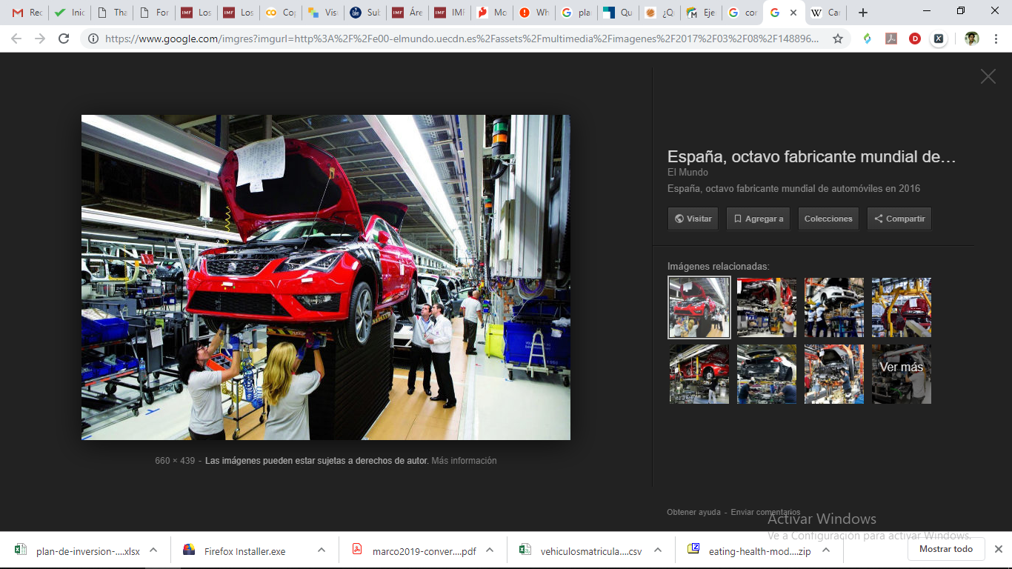

Gráfica 13, (Mundo)

Estas empresas intermediarias serán las empresas distribuidoras los cuales desarrollarán planes de acción y ventas para poder cumplir con la meta de vender o aumentar los ingresos anuales.

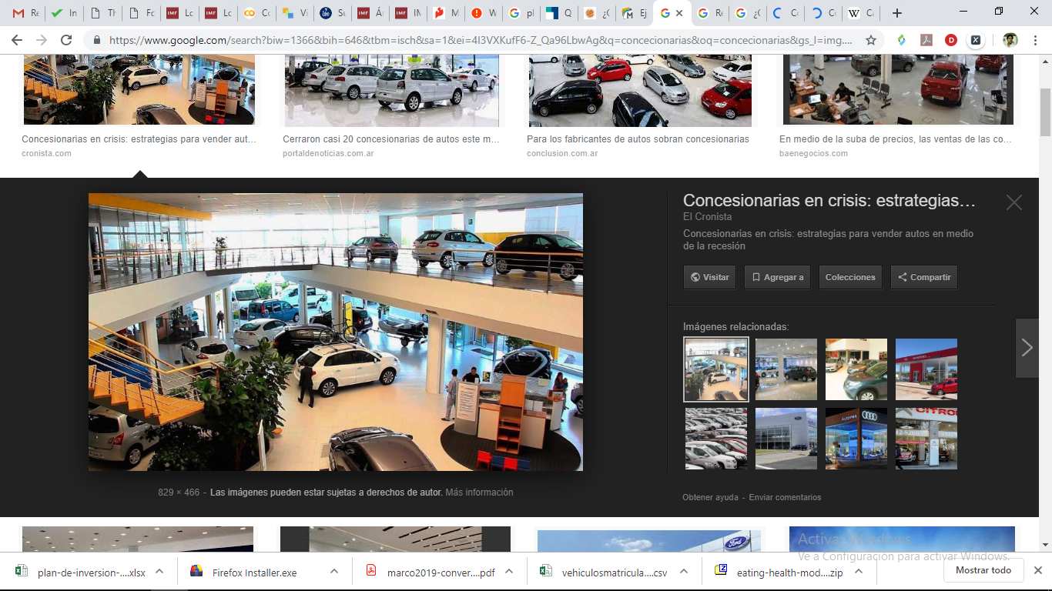

*Gráfica 14,* (El Cronista)

**Clientes**

Como se dijo anteriormente, hay dos tipos de clientes; los clientes finales (viajeros) y los clientes corporativos (hoteles, aerolíneas, agencias de viaje, etc.). Los clientes corporativos ingresan sus planes y destinos para ofrecer a los viajeros, cada uno de estos clientes corporativos pondrá el plan que más le convenga de acuerdo a los análisis del mercado. La fidelidad del proyecto está relacionado con la marca Amadeus y los clientes corporativos; es decir, si el cliente corporativo es de prestigio, el viajero sentirá seguridad a la hora de reservar sus viajes. Con CheckingRoute se evita la necesidad de visitar una agencia turística, llamar a un hotel o realizar presencialmente cualquier tipo de reserva. A los viajeros se les debe dar seguimiento ya que depende de la tendencia y los gustos actuales. Los clientes corporativos ven al servicio de CheckingRoute como una estrategia de masificación de ganancias y una excelente oportunidad para llegar a usuarios cuyos viajes son poco frecuentes.

**Proveedores**

Para CheckingRoute, se puede decir que los proveedores son los mismos clientes corporativos, ya que son ellos quienes alimentarán de información a CheckingRoute; es decir, los clientes corporativos serán los encargados de poner sus planes de viaje, mejores destinos, tours turísticos en destinos concretos. Amadeus es la empresa desarrolladora del producto y los clientes corporativos son los que distribuirán CheckingRoute mediante sus propios planes estratégicos y estudios de mercado. Lo importante es crear un vínculo estratégico con empresas cuya marca gozan de reconocimiento y fidelidad.

**Coste de Almacenamiento y decisiones**

Siendo que CheckingRoute es un servicio informático, se ha ideado que su almacenamiento no se encuentre en la infraestructura de la empresa sino en empresas especializadas que se encarguen del mantenimiento y consumo energético. El principal campo de acción de CheckingRoute es la analítica de datos, pronosticar comportamientos para obtener ventaja estratégica en beneficio de los clientes corporativos. Estos análisis se los realiza utilizando servicios especializados o en computadoras propia de la empresa; sin embargo, estos equipos son relativamente costosos, motivo por el cual se ha decidido utilizar el servicio de analítica de datos de proveedores tecnológicos especializados. El cobro de este servicio es de aproximadamente $298 por mes el cual incluye almacenamiento.

**Comparación con la competencia**

Existen diferentes sistemas similares a CheckingRoute. Los más parecidos a CheckingRoute son: El Viajero Fisgón, Mucho Viaje, Kayak, Expedia. Todas estas plataformas tienen actividades en común; sin embargo difieren de CheckingRoute

|  |  |
| --- | --- |
| Competencia | Amadeus-CheckingRoute |
| Facilidad para reservar | Identificar nuevas oportunidades de negocio |
| Consultar guías de viajes | Comparación en tiempo real de la competencia |
| Comunidad proviene de redes sociales | Control de Actividad aérea |
| Descuentos especiales en reservas de viaje | Comparación con el año anterior |
| Integración con otras agencias | Descarga de reporte en formato Excel |

Tabla 18, elaboración propia

Los clientes corporativos ingresan sus planes y destinos para ofrecer a los viajeros, cada uno de estos clientes corporativos pondrá el plan que más le convenga de acuerdo a los análisis del mercado. La fidelidad del proyecto está relacionado con la marca Amadeus y los clientes corporativos; es decir, si el cliente corporativo es de prestigio, el viajero sentirá seguridad a la hora de reservar sus viajes. Con CheckingRoute se evita la necesidad de visitar una agencia turística, llamar a un hotel o realizar presencialmente cualquier tipo de reserva.

**Plan de Comunicación**

El plan de comunicación es una hoja de ruta donde se recogen las políticas, estrategias, recursos, objetivos y acciones de comunicación internas y externas que se propone realizar una organización con la finalidad de establecer los objetivos a seguir, facilitando la ordenación de las tareas y que se realicen de manera coherente (Fernández).

**Interno**

Este tipo de comunicación va dirigido a los trabajadores de las empresas. Este tipo de comunicación no se refiere a transferir información desde los directivos hacia los trabajadores de escalas inferiores, sino que se trata de crear estrategias que consigan informar a todas las personas de la empresa.

**Gestión de Stakeholders Internos y Externos**

La inclusión de los Stakeholders da legitimidad a la empresa generando confianza y credibilidad. El estar relacionado con partes interesadas se ha convertido en un requisito indispensable para mantener la ventaja competitiva. Debido a esto, es necesario que las empresas hagan mapeo de los Stakeholders y analicen la relación que sostienen con ellos, con el propósito de fortalecer y consolidar estos vínculos. Una manera de realizarlo, es brindando información acerca del desempeño de Responsabilidad Social Empresaria para abordar eficazmente las expectativas en materia de transparencia y responsabilidad a través de un reporte social. Reforzar la credibilidad de la información presentada por las organizaciones a las partes interesadas, permite reducir el riesgo asociado a una comunicación inadecuada entre grupos.

El enfoque de los Stakeholders posee una visión más amplia de la economía y analiza la empresa dentro de su entorno interno y externo ampliando el horizonte gerencial sobre sus roles y responsabilidades. Uno de los modelos para gestión de Stakeholders es el de Modelo de Poder e Interés de Gardner, en este modelo se orienta a clasificar a los Stakeholders de acuerdo a las variables de poder que poseen y de grado de interés. Se utiliza para indicar que tipo de relación debe desarrollar la empresa con cada uno de esos grupos y de esta manera ayudan a definir estrategias específicas de relaciones con los Stakeholders (Acuña, 2012).

**Externo**

La comunicación en la empresa es importante cuando se destina a un objetivo interno; sin embargo es importante cuando el destinatario del mensaje no tiene identidad corporativa. Este tipo de plan acerca la empresa a su público comunicando su mensaje y trasladando sus objetivos al posible consumidor.

**Manual de Identidad Corporativa**

El manual de identidad corporativa se encarga de poner en orden todo lo relacionado con la identidad visual, tono de voz, posicionamiento y valores.

Este documento recoge los principales elementos gráficos de la marca y explica cómo deben aplicarse visualmente. Con el manual se documenta el tipo de logo que la empresa necesita, sus colores y la tipografía necesaria.

Un negocio genera piezas de comunicación constantemente para expresarse de manera visual, los cual es importante para poder desarrollar banners, folletos y demás. Cada vez que se quiere encargar un trabajo de diseño a un tercero, se debe enviar el manual de la marca para que este tenga la información necesaria para empezar a trabajar, garantizando que todos manejan la misma información, siguiendo el mismo patrón para realizar diseños.

**Marca**

El manual de identidad corporativa permite que existe una consistencia en la marca; las grandes marcas manejan manuales muy extensos debido a que su identidad visual tiene que aplicarse en todos los sitios. La información que incluyen son:

1. El logotipo y sus variantes; esencial para saber las variantes a utilizar cuando el logotipo es de fondo claro u oscuro.
2. Colores corporativos; donde se incluye una muestra de los colores y sus referencias para material impreso y pantalla.
3. Tipografía
4. Patrones, íconos y otros elementos gráficos

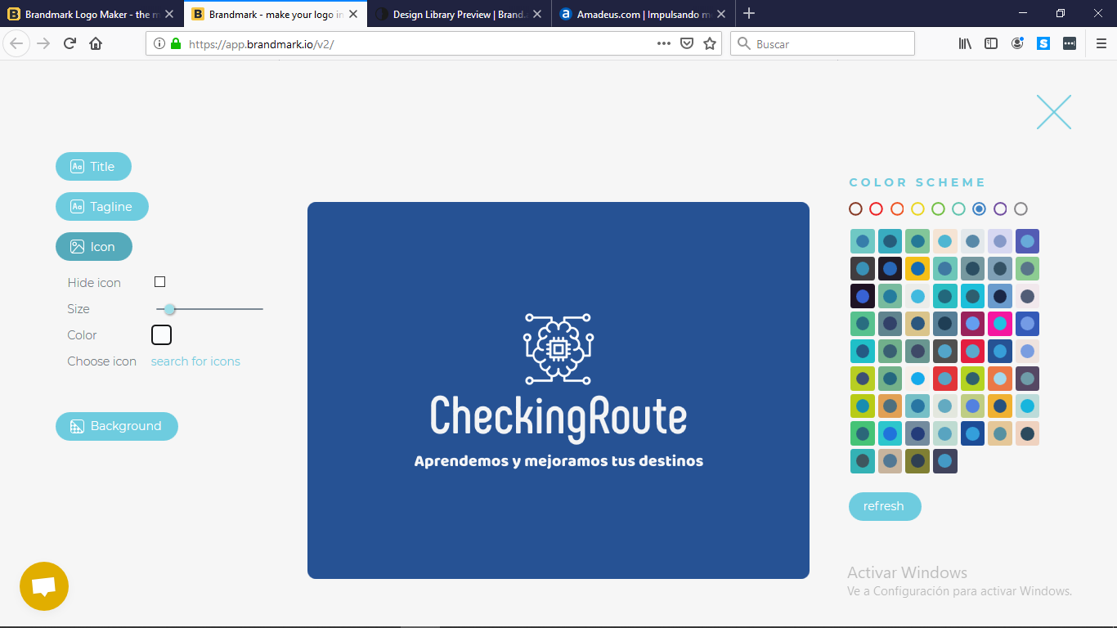

Gráfica 14, elaboración propia

El logo desarrollado para el proyecto representa el conjunto de algoritmos diseñados para analizar y satisfacer los requerimientos de los clientes corporativos y finales. El Slogan representa el trabajo que los algoritmos realizan para otorgar el máximo beneficio a los clientes.

**Desarrollo Publicitario y Plan de medios**

Consiste en la búsqueda donde se debe promocionar nuestras marcas y productos, para esto se deben tomar en cuenta lo siguiente:

* Definir objetivos
* Analizar el target
* Buscar una estrategia de difusión
* Canales
* Medios
* Definición el formato
* Asignación de presupuesto
* Timing
* Análisis del plan

Este desarrollo se lo debe hacer en dos fases, donde en la primera el planificador deberá estar atento a cualquier información que le proporcionen para emplearlo en la campaña. Por otro lado en la segunda fase se pone en acción todos los estudios realizados para llevar a cabo el plan

**Below the line (BTL)**

Es una técnica publicitaria en la que se hace uso de prácticas comunicativas no masivas de marketing enfocados a nichos de mercados muy concretos. Para CheckingRoute, nuestro nicho de mercado son las tribus viajeras, donde primero se identificará mediante técnicas de clasificación y segmentación, quienes son los viajeros de interés. Normalmente se realiza a través de acciones de alto contenido creativo donde se debe llegar al presunto consumidor mediante sorpresa y oportunidad.

**Above the line (ABL)**

Es una técnica publicitaria donde se realizan campañas a través de medios masivos, siendo un tipo de socialización convencional. Para el caso de CheckingRoute, su uso debe ser discreto puesto que no se debe tratar de llamar la atención del público en general ya que se estaría desperdiciando recursos en personas que no realizan viajes de ninguna clase, tal es el caso de las personas que viven en ambientes rurales; sin embargo, realizar campañas por televisión y revistas es lo más aceptado pero no lo más eficiente (Marketing Branding).

**Digital**

Para tener una excelente impresión de nuestra marca, los consumidores deben interactuar al menos 5 a 7 veces con ella. Esto se logra teniendo una sólida estrategia y como difusores, tener a los voceros adecuados.

Para CheckingRoute, se debe utilizar la técnica Below the Line; siendo los voceros, influencers que son viajeros frecuentes, fotógrafos, modelos y cualquier tipo de persona que tenga la capacidad de influir en temas turísticos. En Latinoamérica existe el youtuber quien tiene 24 millones de suscriptores, Luisito Comunica quien realiza viajes alrededor del mundo presentando la gastronomía y la cultura de las localidades.

Las redes sociales son un medio poderoso donde se puede segmentar al público objetivo, logrando eficiencia en el momento de desarrollar las campañas. La comunicación digital se está convirtiendo en la columna vertebral que determinará el éxito o fracaso de las empresas, además facilita la retro alimentación mediante la información que los clientes brindan; sin embargo, se debe mantener la seguridad de la información personal de los clientes.

**Plan Comercial**

El plan comercial contiene información global de la empresa y debe ser claro y consistente. Estar actualizado con las últimas novedades es un factor importante, gracias a esto se puede detectar tendencias y poder aprovecharlas de mejor manera. La empresa es un equipo que está alineado en la misma dirección. Con el plan comercial, se busca detallar las acciones que realizará el equipo comercial

**Previsión de Ventas**

Conociendo la parte del mercado que es aprovechable para la empresa, ya es posible socializar a nuestro grupo de interés, dando énfasis que la sección más importante del proyecto es la de predecir rutas que aún no han sido explotadas, tomando en cuenta la geografía, la densidad poblacional y lugares aledaños.

Para CheckingRoute la previsión de venta es el análisis que se hace para poder determinar la predicción de una determinada ruta y conocer que tan eficiente será en los próximos tres años. La previsión de venta es el valor agregado que CheckingRoute ofrece a sus clientes corporativos y finales en este caso. La garantía que CheckingRoute da a sus clientes en sus predicciones, es la razón por la cual este proyecto será elegido por los clientes corporativos. CheckingRoute les facilita la toma de decisión en el estudio de mercado provocando que sus clientes se puedan concentrar más en las estrategias de marketing (Centro Europeo de Posgrados).

Tomaremos en cuenta el entorno al que se orienta el producto, realizándose mediante el análisis de tendencia tratando de descubrirse en qué punto los datos adquiridos brindan información. Se debe contemplar los siguientes escenarios:

* Positivo, donde las ventas aumentan
* Neutro, donde las ventas se mantienen
* Negativo, donde las ventas caen

**Plazo de cobros y pagos**

Para nuestro proyecto, los cobros y pagos funcionan de una manera no convencional; es decir, las comisiones se la realizan se debitan por cada reserva que el cliente final realice; sin embargo, cada vez que los clientes corporativos solicitan un servicio de asesoría, los encargados del departamento comercial envían una proforma notificando el precio por hora por asesoría, además este precio se incrementa en el caso de que el cliente corporativo solicite que Amadeus realice modelos computacionales para la interpretación de datos. El plazo necesario para cobrar a los clientes corporativos es de 15 días. En cuanto a los pagos, los encargados del proyecto CheckingRoute deben solicitar el pago a Amadeus para poder cancelar las mensualidades de los servicios tecnológicos que los proveedores le brindan a CheckingRoute.

**Promoción**

Las promociones deben gestionarse según el mes en que nos encontremos. Por ejemplo, la temporada de verano es la época en que la economía se reactiva debido a las vacaciones. Durante dicho tiempo, se organizan conciertos y festividades. Los clientes corporativos aprovechan dichas oportunidades gestionando tentativos paquetes turísticos con la finalidad de captar la atención de los viajeros habituales y no habituales.

La temporada navideña y de fin de año también es la época en que muchas personas realizan viajes a diferentes destinos. Las agencias que ofrezcan los mejores paquetes turísticos, serán las que capten la atención de más personas. Con CheckingRoute se pueden predecir los destinos que muchos viajeros prefieren y gracias a esta herramienta se puede mejorar la eficiencia de los planes turísticos.

**Organización, Zonas y rutas**

Los miembros del proyecto CheckingRoute deben identificar las ubicaciones geográficas donde el proyecto genere impacto. Por ejemplo, una estrategia correcta es tener la oficina de los consultores en las ciudades principales en los países donde Amadeus tiene sus sedes para que los consultores puedan visitar a los clientes corporativos. Desde dichas sedes se pueden desplegar rutas para los destinos principales. En este caso si nuestra sede está ubicada en Australia, es posible entablar negociaciones con los clientes corporativos de aerolíneas, cadenas hoteleras y agencias turísticas que incluyen en sus destinos lugares paradisiacos en Australia u algún otro lugar de Oceanía. Estos destinos pueden ofrecerse a personas que viven en otros continentes y que son amantes del turismo de aventura.

**Costes Comerciales**

Son el reconocimiento de todos los valores incorporados que van desde la adquisición de un producto elaborado hasta su disponibilidad para ser ofrecido a un consumidor. El costo comercial se aplica en el área del comercio donde se debe deducir el costo de reventa de un producto a través de la deducción del coste de compra. El coste comercial se lo analiza mediante el correcto estudio de mercado, con la finalidad de poder dar el precio adecuado según el lugar en que nos encontremos. Para CheckingRoute, no hay costes comerciales, ya que o se está revendiendo ningún producto. CheckingRoute es un proyecto desarrollado desde cero donde se utilizarán servicios de terceros tales como la infraestructura tecnológica donde se almacenarán la aplicación desarrollada y base de datos del proyecto.

**Plan RRHH**

La implementación requerida para formar el grupo de trabajo necesario para poder llevar a cabo del proyecto **CheakingRoute.** Actualmente el Departamento de Tecnologías ha completado el proyecto, siendo expuesto ante la comitiva ejecutiva de Amadeus. El CEO de Amadeus ha concretado que es tiempo de pasar a la siguiente fase del proyecto, el cual involucra realizar planes administrativos y de marketing con la finalidad de poder presentarlo formalmente a los consumidores.

**Estructura Organizacional**

Se ha decidido crear una comitiva compuesta por los siguientes perfiles quienes tendrán responsabilidad jerárquica los cuales son:

* Jefe de Proyecto: Encargado de liderar el equipo de desarrollo y los avances tecnológicos
  + Especialistas en Tecnología
  + Especialistas en Psicología
* Jefe de Producto: Encargado del poner el servicio en producción y solventar las necesidades técnico administrativas
  + Consultores
  + Científico de Datos
  + Analista de Inteligencia de Negocios
* Jefe Administrativo
  + Especialista Procesos
  + Especialista en Gestión del Cambio
  + Especialista en Logística y Distribución
* Jefe Comercial
  + Analista de Marketing
  + Analista de Ventas

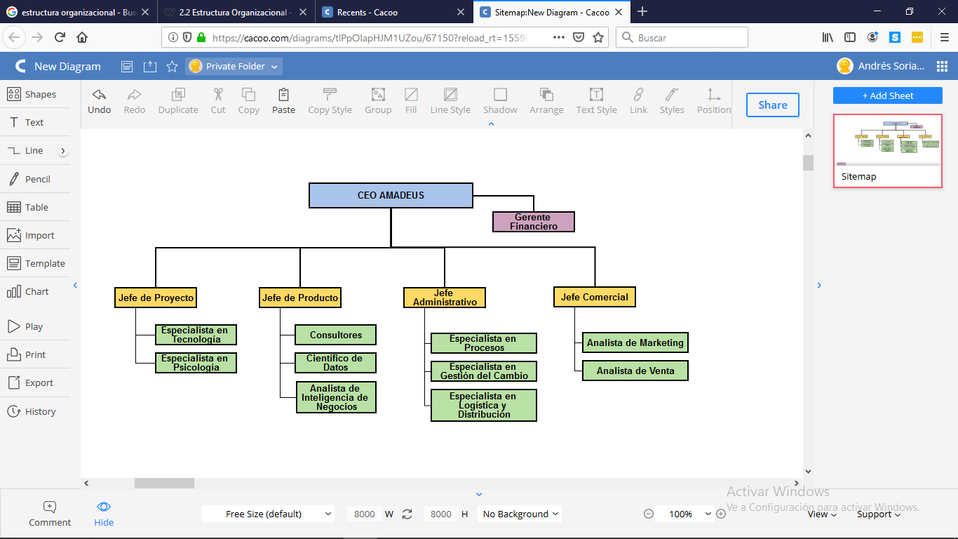

Gráfica 15, elaboración propia

**Manual de Funciones. Perfil de Posición**

La estructura Organizacional de CheckingRoute es Jerárquico-Funcional donde el CEO de AMADEUS es el encargado de autorizar las decisiones que lo jerárquicos tengan demás conjuntamente con el Gerencia Financiero, serán los encargado de dar el financiamiento al equipo CheckingRoute. Tomando en cuenta que CheckingRoute es un proyecto tecnológico, lo más recomendable será que el Jefe de Proyecto sea un ingeniero con conocimientos en sistemas de información y administrativos debido a que él se encargará de aprobar las elecciones tomadas por el equipo y se encargará de revisar las cuentas. El Jefe de Proyectos asumirá el cargo de **Service Delivery Manager (SDM)** ya que este puesto surge por la progresiva evolución de los sistemas de información y el parque informático de las grandes corporaciones donde se requiere que haya un profesional que unifique criterios y supervise que todas las áreas de negocio estén alineadas con una estrategia en común; además será el encargado de asesorar a la comitiva ejecutiva de Amadeus. Esta persona tiene a su cargo a Especialistas en Tecnología quienes deberán estar al tanto de los avances y las innovaciones además trabajarán conjuntamente con los especialistas en Psicología quienes analizarán los patrones y conductas de los clientes corporativos y finales.

El perfil adecuado para para Jefe de Producto es el de un profesional que conozca de marketing y que tenga la habilidad de reconocer las ventajas que la industria tecnológica pueda ofrecer. El cargo del Jefe de Producto será de **Loyalty Program Manager (LPM)** cuya función principal será poner el servicio en producción y solventar las necesidades técnico administrativas. A su cargo tendrá Científico de Datos quienes serán los encargados de dar seguimiento a los modelos tecnológicos propuestos por el área de proyectos; Consultores quienes a su vez deben conocer sobre Ingeniería de Datos y serán los encargados de poder solventar las necesidades de los clientes, además de asesorarlos y por último los Analistas en Inteligencia de Negocios quienes deberán conocer sobre Arquitectura Big Data para facilitar el procesamiento de información masiva La estabilidad de este departamento será clave para el desarrollo de los negocios y el éxito del proyecto.

Para el puesto Administrativo, el perfil que más se acomoda es el de **Responsable de Desarrollo de Negocio (RDN)** ya que es la cara visible de la empresa en el extranjero, y es quien administra los recursos para poder internacionalizar el producto. A su cargo está el Especialista en Procesos, quien es el encargado de desarrollar políticas de seguridad de datos; Especialista en Gestión del Cambo quien deberá gestionar la socialización de los avances del proyecto a nivel externo e interno y finalmente el Especialista en Logística y Distribución quien se encargará de buscar alianzas estratégicas con clientes corporativos tales como Aerolíneas, Agencias Hoteleras, Agencias Turísticas, etc.

Finalmente el último perfil es de Jefe Comercial quien deberá asumir el cargo de **Branding**. Esta deberá desarrollar estrategias y ejecutar de ventas y marketing. Es quien está a cargo del desarrollo y evolución de la marca CheckingRoute. A su cargo está los Especialistas en Ventas y Especialistas en Marketing

**Comunicación Interna**

Tal como se mencionó, la estructura organizacional cumple el parámetro jerárquico-funcional, donde la comunicación entre Jefes es Horizontal y entre Jefes y especialistas es Vertical. Se tiene un historial de las reuniones, procedimientos y cambios establecidos para mantener una constancia de las actividades y la gestión realizada por los encargados del Proyecto CheckingRoute.

**Formación, promoción y selección del personal**

El proyecto CheckingRoute tiene la ventaja de que puede funcionar eficazmente con perfiles poli-funcionales, los cuales incluyen profesionales con perfiles tecnológicos, administrativos, marketing y psicólogos. Es necesario contar con profesionales en psicología ya que estos. Se deben evaluar a los profesionales cada semestre con la finalidad de conocer que tan comprometidos están ellos con la empresa. La empresa evalúa la preparación continua ya que así se garantiza que el personal no se devalúe. En función a la preparación, los profesionales serán promovidos a tener un ascenso.

Para la selección del personal, se lo realizará en base a los méritos laborales, la cantidad de campañas exitosas y su capacidad para generar y valorar propuestas. No se debe realizar pruebas técnicas, ya que estos profesionales son elegidos de entre muchas empresas por sus méritos y se deben considerar a los mejores.

**Plan Económico Financiero**

Este plan se basa en la administración efectiva de los recursos que posee la organización, para que la empresa pueda gestionar sus ingresos y gastos de la forma más eficiente para que a empresa opere correctamente. Normalmente es el gestor financiero el encargado de manejar el plan financiero; sin embargo, para CheckingRoute, se ha decido que el gerente financiero de Amadeus trabaje conjuntamente con el CEO para poder tomar las decisiones que mejor le convenga al proyecto.

**Resumen Ejecutivo: Razones para invertir en CheckingRoute**

CheckingRoute es un proyecto tecnológico que gracias a los avances computacionales y a la globalización, gracias a esto el proyecto puede difundirse mejor y llegar a todo tipo de consumidor debido a que CheckingRoute no cobra membresía. La fortaleza de CheckingRoute se debe a que este puede captar mucho tráfico de usuarios, lo que da la facilidad de poder ser monetizado. Originalmente CheckingRoute da servicios a agencias viajeras pero debido a la innovación, su servicio puede evolucionar y orientarse al deporte o la investigación de conductas.

**Inversiones y fuentes de financiación**

Existe diferentes tipos de fuente de financiamiento, de entro los cuales lo más destacados son:

* Organismo del Estado: financian proyectos científicos y de innovación tecnológica en empresas
* Banco y Cooperativas: es el tipo de financiamiento más común
* Empresa de capital de inversión: Le prestan apoyo financiero a las empresas que quieren expandirse a cambio de acciones o un interés parcial en el negocio.

Con la finalidad de poder cumplir con la ejecución del proyecto, se pidió un préstamo al banco por el valor de 500k Euros al 4% de interés anual. Teniendo en cuenta el valor del proyecto y el préstamo realizado; se asume que AMADEUS utilizará 300k Euros de sus recursos propios.

**Flujo de Caja**

El cálculo de amortización irá en función del período de vida del proyecto, el cual es de 5 años, por tanto calculamos la amortización lineal. También se nos explica que el coste del proyecto es de 800k Euros, además, con la finalidad de poder cumplir con la ejecución del proyecto, se pidió un préstamo al banco por el valor de 500k Euros al 4% de interés anual. Teniendo en cuenta el valor del proyecto y el préstamo realizado; se asume que AMADEUS utilizará 300k Euros de sus recursos propios.

|  |  |  |  |
| --- | --- | --- | --- |
| I+D Amadeus | 5 años | Interés del crédito anual | 4% |
| Ingresos | 450.000,00 € | Impuesto sobre sociedad | 25% |
| Incremento ingresos | 10% | Coeficiente de volatilidad de acciones (Beta) | 0,9 |
| Coste inicial | 800.000,00 € | Rentabilidad activo sin riesgo | 4% |
| Amortización a 5 años | 160.000,00 € | Resntabilidad esperada | 11% |
| Gastos esperados | 200.000,00 € |
| Reducción de gastos | 5% |
| Fondo de Maniobra | 20.000,00 € |
| Préstamo Bancario | 500.000,00 € |

Tabla 19, elaboración propia

El flujo de caja queda de la siguiente manera:

|  |  |  |  |  |  |  |
| --- | --- | --- | --- | --- | --- | --- |
|  | AÑO 0 | 2016 | 2017 | 2018 | 2019 | 2020 |
| INGRESOS |  | 450.000,00 € | 495.000,00 € | 544.500,00 € | 598.950,00 € | 658.845,00 € |
| GASTO DE EXPLOTACIÓN |  | - 200.000,00 € | -190.000,00 € | -180.500,00 € | - 171.475,00 € | -162.901,25 € |
| AMORTIZACIÓN |  | - 160.000,00 € | -160.000,00 € | -160.000,00 € | - 160.000,00 € | -160.000,00 € |
| BAIT |  | 90.000,00 € | 145.000,00 € | 204.000,00 € | 267.475,00 € | 335.943,75 € |
| IMPUESTO SOBRE SOCIEDAD | 25% | - 22.500,00 € | - 36.250,00 € | - 51.000,00 € | - 66.868,75 € | - 83.985,94 € |
| BENEFICIO NETO |  | 67.500,00 € | 108.750,00 € | 153.000,00 € | 200.606,25 € | 251.957,81 € |
| AMORTIZACIÓN |  | 160.000,00 € | 160.000,00 € | 160.000,00 € | 160.000,00 € | 160.000,00 € |
| RECURSOS PROPIOS | - 300.000,00 € |  |  |  |  |  |
| PRÉSTAMO BANCARIO (4% ANUAL) | - 500.000,00 € |  |  |  |  |  |
| INVERSIÓN | - 800.000,00 € |  |  |  |  |  |
| FONDO DE MANIOBRA |  | - 20.000,00 € |  |  |  | 20.000,00 € |
|  |  |  |  |  |  |  |
| FLUJO DE CAJA LIBRE | - 800.000,00 € | 207.500,00 € | 268.750,00 € | 313.000,00 € | 360.606,25 € | 431.957,81 € |

Tabla 20, elaboración propia

**Umbral de Rentabilidad. Punto de Equilibrio**

Para poder calcular le Punto Muerto, los Beneficios tienen que ser igual a cero

**Costo Fijo (CF)** = € 358.950,00

**Servicios prestados**=100.000 servicios

**Costo Variable (CV)** = € 2.429.361,00

**Ingreso (I)** = € 3.417.687,00

Para conocer el Punto Muerto dado el número de servicios:

**Coste Variable Unitario**

$CVU=\frac{CV}{Servicios Prestados} 24,29 €/{servicio}$

$$Punto Muerto en número de servicio = \frac{CF}{CVU}=14.776 servicios$$

Se necesita realizar un mínimo de **14.776 servicios** para que las ventas cubran los costes

Para conocer el Punto Muerto en unidades monetarias:

$$1-\frac{C*V}{I} = 0,289179787$$

$$Punto Muerto en número de unid. monetarias=\frac{CF}{1-\frac{CV}{I}}=1.241269,33€$$

Se necesita alcanzar la meta de **1.241.269,33** **€** para poder tener un beneficio igual a cero

Si queremos conocer la incidencia de los Costes Fijos frente a los resultados, se debe calcular el Apalancamiento Operativo, el cual puede ser calculado de la siguiente manera (Kluwer):

$\frac{BAII+CF}{BAII}$; Donde BAII es el Beneficio de Explotación **955.665,00 €;** por tanto el Apalancamiento Operativo es igual a **1,38.** Con este valor logro conocer el grado de rentabilidad de mi empresa frente a los costos de amortización, tomando en cuenta que Amadeus es una empresa que ofrece un servicio de tecnología; por tanto se debe considerar que, un incremento en ventas, va a saturar la capacidad de los equipos de Tecnología de Información, lo que significa que acelerará el proceso de Deterioro y Amortización de los equipos. Para tener éxito con un alto apalancamiento operativo, se debe incrementar el BAII y mejorar la capacidad y vida útil de la infraestructura de Tecnología; sin embargo, un alto apalancamiento se refleja como un mayor riesgo, ya que se necesitará incrementar la cantidad de clientes para poder cubrir los costes.

### **Ratios Económicos y Financieros del sector**

Hasta ahora se puede apreciar que el proyecto es rentable, sin embargo necesitamos conocer el VAN y el TIR los cuales son los mejores indicadores de rentabilidad de un proyecto a esto le añadiremos otro tipo de indicadores que ayudarán a conocer el crecimiento y como nos movemos con CheckingRoute Para conocer le VAN se debe calcular el WACC el cual se lo obtiene de la siguiente manera:

|  |  |
| --- | --- |
| RENTABILIDAD DEL MERCADO (Rm) | 11% |
| RENTABILIDAD ACTIVO SIN RIESGO (Rf) | 4% |
| PRIMA DE RIESGO (Rp)) | 7% |
| PORCENTAJE RECURSOS PROPIOS | 38% |

|  |  |
| --- | --- |
| PORCENTAJE RECURSOS AJENOS | 63% |
| COSTE DE CAPITAL (ke) | 10% |
| COSTE DE LA DEUDA (kd) | 3% |
| Coeficiente de Volatilidad (Beta) | 0,9 |

Tabla 21, elaboración propia

Un coeficiente Beta de 0,9 representa que nuestro proyecto es 10% menos volátil que el mercado. La fórmula para calcular la Prima de Riesgo es $Rp=Rm-Rf$; para obtener el Coste de Capital Ke, se realizó el siguiente procedimiento $Ke=Rf+(Beta*Rp)$. El Coste de la Deuda es equivalente al interés del crédito del préstamo. Teniendo estos valores, se puede calcular el WACC mediante la siguiente formula $WACC=ke*\frac{E}{V}+Kd*\left(1-T\right)*(\frac{D}{V})$; donde $E=300k€$, $D=500k€$ y $V=E+D$. Por tanto el **WACC=6%**. Con el WACC ya podemos calcular el VAN.

|  |  |
| --- | --- |
| VAN | 516.670,79 € |
| TIR | 24% |

Tabla 22, elaboración propia

El proyecto es totalmente viable, de tal manera que es posible no tener un incremento anual de ventas; en ese caso, tendríamos el siguiente VAN y TIR

|  |  |
| --- | --- |
| VAN | 218.657,08 € |
| TIR | 15% |

Tabla 23, elaboración propia

Además se ha determinado que para que el proyecto sea viable, los ingresos deben ser mayores a 318.000,00 Euros manteniendo el incremento del 10% anual en ingresos. Debido a que nuestro modelo de negocio es tecnológico y depende mucho de la *socialización, la usabilidad y el tráfico de usuarios* en un determinado tiempo. Que estos indicadores tengan un elevado porcentaje de aciertos, quiere decir que CheckingRoute es confiable y estable.

**Indicadores de socialización**

Con estos indicadores podremos conocer el grado de propagación en un grupo de interés, si los usuarios conocen de la plataforma, el medio de comunicación donde han visto información sobre CheckingRoute. Para esto, se han desarrollado los siguientes KPI’s:

* + El impacto Social es un KPI representado como vector de 5 dimensiones que representa donde se encuentra actualmente nuestro público objetivo

**Indicadores de usabilidad**

Es un conjunto de KPI’s que representan cuan fácil e intuitivo es utilizar CheckingRoute; para esto, se han desarrollado los siguientes indicadores:



$Experiencia=\frac{Reservaciones- \# de quejas}{Personas que han reservado un viaje}$

$Desempeño= \frac{Reservaciones-Latencia}{Personas que han reservado un viaje}$

$Usabilidad=\frac{Desempeño}{Experiencia}$

**Indicador de tráfico de Usuarios**

Este KPI es importante ya que con este se podrá determinar cuan aceptable es nuestro servicio. Si el porcentaje de aceptación es elevado, se puede decir que nuestro servicio es exitoso.

$Relación Reserva Visitas=\frac{Reservas}{\# de visitas}$

$Tráfico=\frac{Relación RV}{tiempo de mayor consumo}$

$Confiabilidad=Tráfico*Usabilidad$

La confiabilidad determina el nivel de aceptación que tendrá CheckingRoute; es decir si el tráfico es bueno y la usabilidad está por encima del nivel de aceptación, el proyecto se cataloga como confiable. La confiabilidad refleja que CheckingRoute es un proyecto rentable y escalable (Cegos online University).

**Cuadro de Mando**

El Cuadro de Mando Integral controla la actividad y evolución de la empresa y facilita la toma de decisiones. El objetivo es poder medir la evolución del proyecto tomando en cuenta la misión, visión y la política que esta va a utilizar, y no enfocándolo desde una perspectiva financiera. Primeramente se debe diagnosticar y comprender el estado actual de nuestro proyecto y hacia donde se quiere llegar. El estado actual de CheckingRoute es:

* Es un proyecto desarrollado para mejorar la industria turística ofreciendo mejores destinos y además brindando un análisis de las mejores rutas para que una empresa pueda sentir seguridad a la hora de invertir.
* La herramienta que permite que las empresas puedan analizar la posibilidad de analizar un ruta nunca antes elegida, es el valor agregado que CheckingRoute ofrece a sus clientes, esta herramienta permite analizar en las zonas existirá crecimiento poblacional y económico, ofreciendo la posibilidad de generar productividad en regiones poco comunes tal como las regiones rurales.

|  |  |  |
| --- | --- | --- |
| **Cuadro de Mando Integral BSC** | | |
| **Direccionamiento** | |  | | --- | | **Objetivos** | | **Mapa Estratégico** |
| **Visión Permitir a los clientes optimizar cada aspecto de su gestión de sus operaciones mediante el uso de tecnologías emergentes el cual está dirigido a los proveedores, agencias y compradores de viaje, brindándoles eficiencia.** | **Beneficios** |  |
|  |
|  |
| **Clientes** |  |
|  |
| **Misión Diseñar y desarrollar un sistema semi-instantánea de las rutas comerciales mediante la adquisición de macrodatos de mercado en tiempo real para facilitar el análisis a los usuarios pertenecientes a empresas proveedoras de viajes, agencias de viajes y compradores de viajes brindándoles mediante esta solución eficiencia, eficacia, optimización de recursos informáticos y administrativos, con el fin de mantener la presencia global.** |  |
|  |
| **Procesos** |  |
|  |
| **Políticas de Calidad y Seguridad  Estudiar, mejorar y asegurar la información de los clientes para garantizar la privacidad de sus datos personales; así mismo, mejorar la experiencia de los usuarios facilitando la selección del mejor destino.** | **Inteligencia** |  |
|  |
|  |
|  |

Gráfica 16, elaboración propia

**Cliente**

* **Identificar las preferencias turísticas para ofrecer una gratificante experiencia y aumentar el tráfico de usuarios por destinos.**
* **Evaluar el grado de competitividad por parte de los consultores que ofrecen asistencia a los clientes corporativos.**

**Beneficios**

* **Identificar la facilidad de utilizar el sistema de predicción de rutas futuras.**
* **Diseñar indicadores para estudiar el grado de crecimiento competitivo anual.**
* **Presentar las tendencias turísticas actuales a los clientes y ofrecerles planes turísticos acorde a sus gustos.**

**Procesos**

* **Utilizar metodología KANBAN para organizar el trabajo de los miembros de CheckingRoute**
* **Desarrollar políticas que favorezcan la comprensión y la socialización de los cambios realizados.**
* **Realizar procedimientos para que los consultores puedan interactuar con sus clientes.**

**Inteligencia**

* **Analizar las políticas para asegurar la información de los clientes.**
* **Realizar los sondeos para clasificar el comportamiento de los clientes.**
* **Estudiar el movimiento del mercado en la sociedad y las conductas preferenciales de los clientes.**

Gráfica 17, elaboración propia

# **Conclusiones**

Debido al avance tecnológico de los últimos 5 años, se puede identificar que las personas dejan rastros de comportamiento en medios digitales como blogs y redes sociales. Estos medios digitales son las principales fuentes de recolección de información donde se puede obtener mediante análisis de sentimientos, las preferencias de las personas y sus gustos a la hora de viajar. Por medio de este análisis, se puede clasificar a los consumidores según sus intereses. La clasificación de estos intereses se denomina “Tribus Viajeras”. CheckingRoute depende de la exactitud y precisión que los analistas realicen sobre los consumidores; por lo tanto, es necesario que se involucre a profesionales de la psicología ya que con ellos se va a poder construir modelos informáticos inteligentes que sean capaces de determinar que de acuerdo al comportamiento de la población de una determinada ciudad, predecir qué tan rentable será que un cliente corporativo como una aerolínea o una agencia turística, invierta en un destino.

Gracias al avance tecnológico que incorporado en CheckingRoute se evita la necesidad de visitar una agencia turística, llamar a un hotel o realizar presencialmente cualquier tipo de reserva. A los viajeros se les debe dar seguimiento ya que depende de la tendencia y los gustos actuales. Los clientes corporativos ven al servicio de CheckingRoute como una estrategia de masificación de ganancias y una excelente oportunidad para llegar a usuarios cuyos viajes son poco frecuentes.

CheckingRoute depende del análisis que se haga a los datos captados por los clientes en tiempo real. El valor agregado de CheckingRoute está en facilitar los estudios de mercado para la toma de decisiones para de poder ofrecer los mejores paquetes turísticos en beneficio de los clientes. CheckingRoute intenta que a través de la tecnología, dar un valor agregado a los clientes ofreciéndoles la oportunidad de mejorar sus ingresos.

El Slogan de CheckingRoute es *Aprendemos y Mejoramos tus destinos* que quiere decir que conocemos los gustos de los viajeros y los clasificamos para darles la mejor experiencia. CheckingRoute se realimenta de la experiencia del usuarios, y poder conocer si existen sesgos a la hora de clasificar a un viajero.

El canal de distribución que utiliza CheckingRoute son las agencias turísticas, aerolíneas y demás quienes tienen que difundir la existencia y la usabilidad del producto a las personas, utilizando sus propias estrategias de negociación y financiación.

Los ratios a utilizar son de desempeño del talento, tecnológico y de difusión para conocer el grado de presión que CheckingRoute genera en el comportamiento poblacional. Si un grupo de personas comparte sus experiencias gracias a la influencia que genera CheckingRoute, como la motivación de terceros motiva al resto de personas para poder desarrollar una tendencia. Estos patrones de conducta pueden ser conocidos mediante encuestas y con esa información es posible influir en el mercado.

# **Anexos**

## **Business Model Canvas**

## **Óptica Gestión de Proyecto**

# **Bibliografía**

100PlanDeNegocios. (s.f.). *100 Plan de Negocios*. Obtenido de http://www.100plandenegocios.com/como-identificar-la-competencia

Acuña, A. (2012). *LA GESTION DE LOS STAKEHOLDERS Análisis de los diferentes modelos.* Universidad Nacional del Sur. Obtenido de https://www.fundacionseres.org/lists/informes/attachments/1064/la%20gesti%c3%b3n%20de%20los%20stakeholders.%20an%c3%a1lisis%20de%20los%20diferentes%20modelos.pdf

Ayala Ruiz, L., & Arias Amaya, R. (s.f.). *Gerencia de Mercadeo Ciencias Económicas y Administrativas*. Obtenido de http://3w3search.com/Edu/Merc/Es/GMerc059.htm

Byfield, C. (s.f.). *Byfield Travel*. Obtenido de Instagram Byfield Travel: https://byfieldtravel.com

*Cegos online University*. (s.f.). Obtenido de https://www.cegosonlineuniversity.com/que-es-la-gestion-financiera/

Centro de Estudios Financieros contactar . (s.f.). *Marketing XXI*. Obtenido de https://www.marketing-xxi.com/analisis-competitivo-17.htm

Centro Europeo de Posgrados. (s.f.). *Centro Europeo de Posgrados*. Obtenido de https://www.ceupe.com/blog/que-es-la-prevision-de-ventas.html

El Cronista. (s.f.). *El Cronista*. Obtenido de www.cronista.com

*Emprende Pyme*. (s.f.). Obtenido de https://www.emprendepyme.net/que-es-un-plan-de-comunicacion-externa.html

Fernández, M. (s.f.). *mglobal*. Obtenido de https://mglobalmarketing.es/blog/como-hacer-un-buen-plan-de-medios/

IMF Business School. (s.f.). *Estructura organizativa y dirección estratégica de la empresa.* Obtenido de https://www.imf-formacion.com/area-estudiante

Juncal, V. (s.f.). *Universidad Santiago de Compostela*. Obtenido de https://www.uscmarketingdigital.com/que-es-investigacion-comercial/

Kluwer, W. (s.f.). *Diccionario Empresarial*. Obtenido de http://diccionarioempresarial.wolterskluwer.es/Content/Documento.aspx?params=H4sIAAAAAAAEAMtMSbF1jTAAASMjSzMLtbLUouLM_DxbIwMDS0NDA1OQQGZapUt-ckhlQaptWmJOcSoAo8NvTDUAAAA=WKE

*Marketing Branding*. (s.f.). Obtenido de https://www.marketing-branding.com/above-the-line-atl/

*Mejores Fotos*. (s.f.). Obtenido de mejoresfotos.eu

Mercado Vargas, H., & Palmerín Cerna, M. (s.f.). *BIBLIOTECA VIRTUAL de Derecho, Economía y Ciencias Sociales*. Obtenido de http://www.eumed.net/libros-gratis/2007c/334/analisis%20de%20la%20demanda.htm

MicroStrategy Inc. (s.f.). *MicroStrategy*. Obtenido de https://www.microstrategy.com/us/product/analytics/data-visualization

Mujeres, O. (s.f.). *ONU Mujeres*. Obtenido de http://www.endvawnow.org/es/articles/1335-encuestas-cuantitativas.html

Mundo. (s.f.). *MundoEs*. Obtenido de www.mundo.es

QuestionPro Inc. (s.f.). *QuestionPro*. Obtenido de https://www.questionpro.com/blog/es/conoce-4-maneras-de-usar-tu-investigacion-cualitativa/

SINNAPS. (s.f.). *SINNAPS*. Obtenido de https://www.sinnaps.com/blog-gestion-proyectos/metodo-cuantitativo

Sonderegger, D. (s.f.). *Dr. Derek L. Sonderegger*. Obtenido de https://dereksonderegger.github.io/578/3-overview-of-statistical-learning.html